Южно-Уральский государственный университет
Филиал в г.Миассе

Геологический факультет

Специальность: 020303 ГЕОХИМИЯ
Кафедра: Минералогии и геохимии

ДИПЛОМНАЯ РАБОТА
Минералогия и петрография вмещающих пород участка Улахан
(Хабаровский край)
Студент Доронина Ирина Васильевна

Заведующий кафедрой д.г.-м.н. Белогуб Е.В.
Руководитель к.г-м.н. Кабанова Л.Я.
Рецензент д.г.-м.н. Белогуб Е.В.

Миасс
2014
Оглавление стр
Введение………………………………………………………………………………………….3
Глава 1.Геологическое строение района и полезные ископаемые......................................4
1.1. Стратиграфия…………………………………………………………………………6
1.2. Магматизм…………………………………………………………………………..12
1.3. Тектоника……………………………………………………………………………14
Глава 2. Методика работ……………………………………………………………………….16
2.1. Лабораторные работы в городе Хабаровске………………………………………......16
2.1.1. Способ отбора проб……………………………………………………………..16
2.1.2.Минералогические методы исследования…………………………….………..17
2.2. Лабораторные работы в городе Миассе……………………………………………….19
Глава 3. Минералогия вмещающих пород россыпного месторождения……………………22
Глава 4.Характеристика вмещающих пород коренного месторождения Улахан………….34
4.1. Петрографические особенности пород………………….……………………………..34
4.1.1.Сиениты……………………………………………………………………………..34
4.1.2.Скарны……………………………………………………………………………….38
4.1.3.Кварц-серицит-карбонатные породы..…………………………………………….43
4.1.4. Монцонит-порфиры………………………………………………………………..45
4.2. Рудные минералы………………………….……………………………………………...49
Глава 5. Геохимические особенности вмещающих пород россыпного месторождения и коренных пород участка Улахан…………………………………………………………………55
Заключение……………………………………………………………………………………...58
Список литературы……………………………………………………………………………..59

Введение
Золото является важнейшим элементом мировой финансовой системы, поскольку данный металл не подвержен коррозии, имеет много сфер технического применения, а запасы его невелики. В современном мире золото как эквивалент богатства и экономического процветания не утратило своего значения в главной функции – стратегического валютного резерва. Темпы использования и развития мировой базы золота определяются тенденциями международной финансовой системы и ювелирной промышленностью, потребляющей золото, что свидетельствует о сохранении растущих потребностей в золоте. Годовое потребление за последние 35 лет возросло в 2 раза и в настоящее время составляет более 3 тыс.т. Более чем двукратное повышение мировой цены на золото с 2000 г. стимулировало интенсификацию геологоразведочных работ по воспроизводству мировой сырьевой базы. Именно поэтому вопрос по организации и эффективному функционированию рынка золота так актуален в странах мира и по сей день. Добыча золота, установление цен имеет прямое воздействие, как на финансовый рынок, так и на структуру экономики в целом (Михайлов, Вартанян и др., 2007).
Преддипломная практика проходила в период с 1.06. по 11.09.2013гг в ОАО «Восток-геолдобыча» в качестве минералога в структурном подразделении «Минералогическая лаборатория», находящаяся в г. Хабаровске. Для дипломной работы было отобрано 28 проб из 3 скважин. Для характеристики пород коренного месторождения было предоставлено 5 образцов, 5 шлифов и 4 аншлифа Е.В. Белогуб.
Весь материал стал основой при выборе темы для написания дипломной работы.
Цель данной работы: выяснение и сопоставление состава вмещающих пород россыпного месторождения с породами коренного месторождения Улахан.
Задачи:
- Определение минерального, количественного состава шлихов россыпного месторождения;
- Характеристика петрографических особенностей вмещающих пород коренного месторождения;
- Определение главных породообразующих минералов;
- Выяснение текстурно-структурных особенностей пород;
- Определение и изучение акцессорных и рудных минералов.
Глава 1. Геологическое строение района и полезные ископаемые.
В административном отношении район относится к Аяно-Майскому району Хабаровского края (Рис.1.1).
Территория Хабаровского края издавна привлекает внимание своей золотоносностью. Промышленное освоение россыпей золота ведется с конца 19 века. Рудные месторождения в небольших объемах отрабатывались в 40–60 годах прошлого века, затем добыча рудного золота на ряде месторождений была возобновлена в конце 80-х – начале 90-х годов и постоянно нарастала, что позволило Хабаровскому краю в 2004 году выйти на третье место в России по добыче золота после Красноярского края и Магаданской области.
В то же время при увеличении объемов добычи на фоне сокращения геологоразведочных работ возник дисбаланс между добычей и приростом разведанных запасов золота. Опережающий рост добычи удерживался на протяжении около пяти лет. Крайне актуальным для предприятий, добывающих золото на территории Хабаровского края, стало выявление и подготовка к промышленному освоению новых месторождений.
Разнообразны и полезные ископаемые этой территории. В целом на карте минерагенического районирования Хабаровского края представлены более 80 видов различных полезных ископаемых. Площади их распространения сгруппированы в 8 минерагенических провинций: Верхояно-Колымская, Охотско-Чукотская, Учуро-Майская (относится к рассматриваемому району), Алданская, Становая, Амуро-Охотская, Ханкайско-Буреинская, Сихотэ-Алинская. Профилирующим полезным ископаемым для большинства из них на территории Хабаровского края является золото.
В Хабаровском крае известны пять рудно-россыпных узлов, один из которых Кет-Капский рудно-россыпной узел, в пределах которого располагается месторождение Улахан.
В Учуро-Майской минерагенической провинции выделяются два рудных района – Ингилийский с редкоземельной и ториевой специализацией и Кет-Капский золото- и платиноносный. Золоторудная и золотороссыпная минерализация сосредоточена в 9 рудно-россыпных узлах, где на территории Хабаровского края известны 12 месторождений золота среднего (Рябиновое) и мелкого масштаба (Залетное, Виктория, Крутое, Юпитер, Скарновое, Красивое, Улаханское – Комсомольская залежь, Левобережное, Василек, Шумный, Усмун). В пределах района известны также многочисленные россыпи и 43 рудопроявления золота. Рудные месторождения золота представлены преимущественно золото-
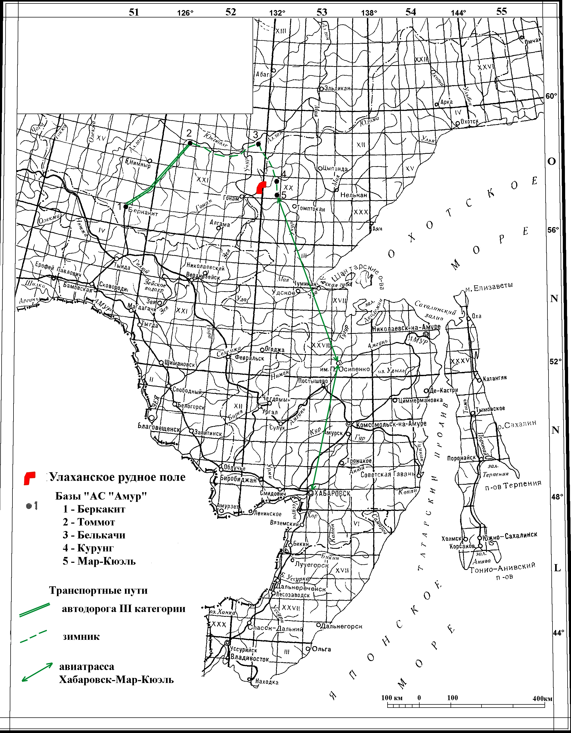

Рис.1.1. Географическое расположение Улаханского рудного поля (южное крыло Кет-Капского поднятия).
скарновым, реже золото-кварц-лимонитовым в карбонатных толщах и золотосеребряным типами оруденения.
Еще в 1932-33 гг Учуро-Чюльбинской экспедицией треста под руководством М.Я.Столяра установлена россыпная золотоносность и начата разработка россыпных месторождений золота. В 1951 г в Учурском районе И.П.Карташовым проведены геоморфологические исследования. Дана характеристика процессов формирования и типов рельефа, освещены перспективы россыпной золотоносности.
Поисками и разведкой россыпных месторождений золота в бассейне Улахан-Чайдаха с 1995 г также занимается Геологоразведочная экспедиция АС "Амур", подготовлены запасы россыпного металла в количестве около 1.6 т.
Современную минерально-сырьевую базу золотодобывающих предприятий в Хабаровском крае составляют вулканогенные субвулканические золото-кварцевые и близповерхностные золотосеребряные, а так же мезо- и гипабиссальные золото-скарновые месторождения. Поисковый задел перспективных рудопроявлений и площадей задействован на четверть.
В Хабаровском крае возможно выявление новых перспективных золото промышленных типов золоторудных месторождений в черносланцевых углеродистых толщах геосинклинально-складчатых областей, карбонатном рифей-палеозойском чехле древних кратонов, крупно объемного золото-меднопорфирового оруденения в вулканических зонах и участках тектоно-магматической активизации складчатых областей (Запорожцев, 2006).
Рассматриваемый район расположен на юго-восточной окраине Сибирской платформы, в пределах Учурской впадины. Он охватывает южное крыло субширотного Кет-Капского поднятия. В геологическом строении принимают участие не выходящие на поверхность складчатые архейские образования фундамента и осадочные толщи нижнего рифея-кембрия, слагающие платформенный покров. Магматические образования Кет-Капского района принадлежат алданскому вулканогенно-интрузивному комплексу позднемезозойского возраста (Рис.1.2). В металлогеническом отношении Улахан-Чайдахский рудный узел входит в Учурский золотоносный район (Бутвин, Отчет…,2002).

1.1. Стратиграфия
Осадочные образования платформенного чехла представлены нижнерифейскими карбонатно-терригенными породами омахтинской и эннинской свит, существенно карбонатными отложениями венда (устьюдомская свита) и нижнего кембрия (пестроцветная и тумулдурская свиты). К стратифицированным образованиям отнесены также туфы раннемелового возраста, слагающие центральную часть Улаханской кальдеры. Повсеместно развиты рыхлые четвертичные образования различного генезиса.
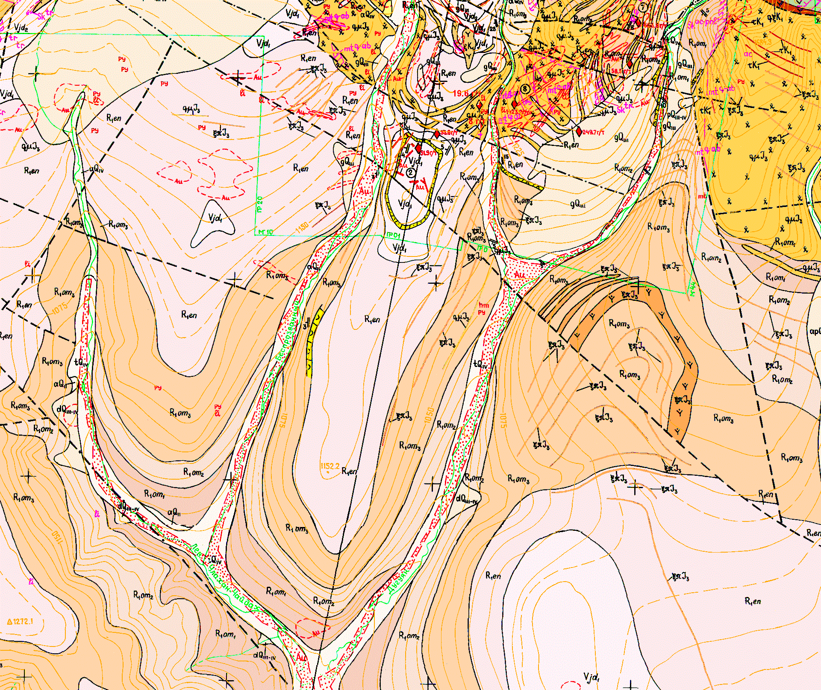
Рис.1.2. Геологическое строение района. Масштаб 1:25000,Составил В.Н. Бутвин, 2000г.

Продолжение Рис.1.2.
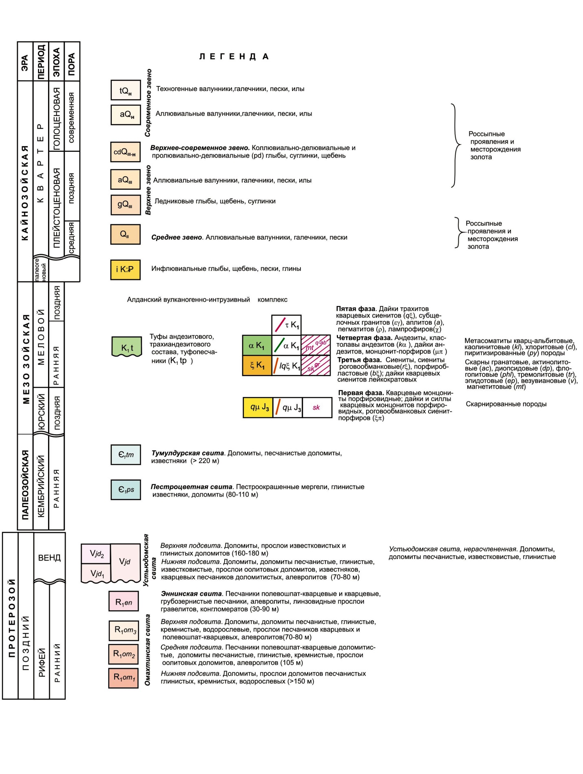

Продолжение Рис.1.2.
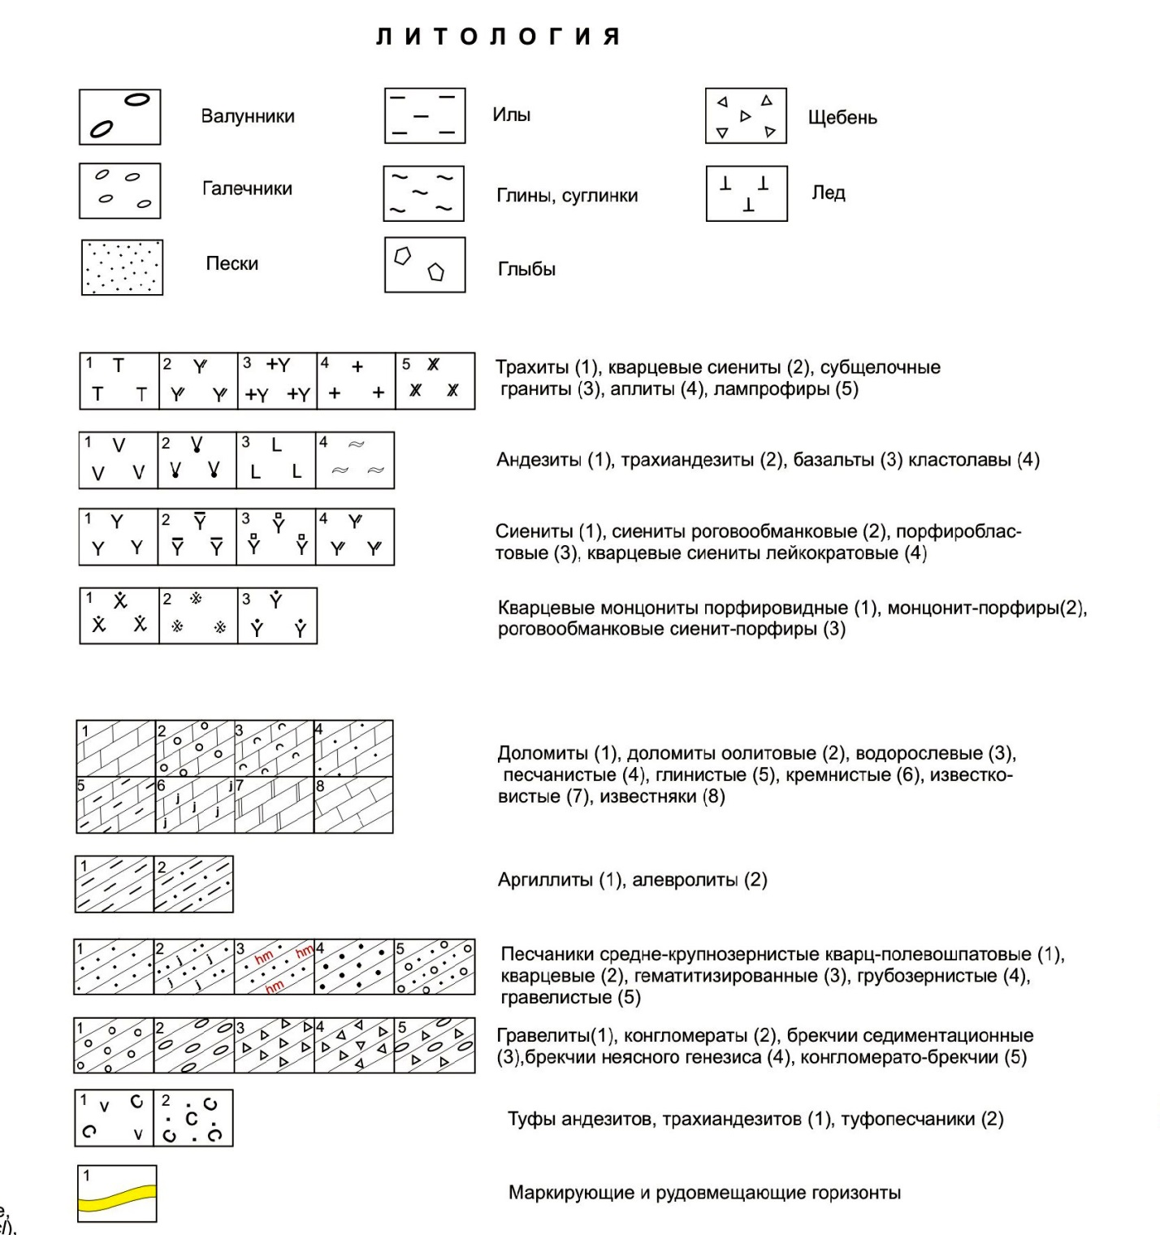
Омахтинская свита (R₁om). По литологическому составу отложения подразделяются на 3 подсвиты. Нижняя сложена преимущественно доломитами, в меньшем количестве присутствуют песчанистые, глинистые, кремнистые и известковистые доломиты, прослои мелко-среднезернистых полевошпат-кварцевых песчаников и алевролитов. Мощность подсвиты более 150 м.
Средняя подсвита выделена по существенно песчаниковому составу. Сложена мелко-среднезернистыми кварцевыми и полевошпат-кварцевыми песчаниками с глинисто-кремнистым и карбонатным цементом. Подчиненное значение имеют доломиты и их песчанистые и глинистые разности, более характерные для низов пачки. Повсеместно распространены маломощные (1-5 см) прослои темно- и зелено-серых алевролитов. Мощность подсвиты 105 м.
В составе верхней подсвиты преобладают доломиты, часто с примесью песчаного, глинистого, известкового материала. По всему разрезу отмечаются прослои мощностью 0.1-2 м полевошпат-кварцевых и кварц-полевошпатовых песчаников мелкой и средней зернистости, темно-серых алевролитов. Мощность верхней подсвиты 70-80 м.
Эннинская свита (R₁en). Терригенные отложения эннинской свиты завершают разрез нижнего рифея, залегают с угловым несогласием на подстилающих породах. Мощность отложений невыдержанная, в юго-западном направлении уменьшается с 90 до 30 м за счет размыва в довендское время. Породы представлены крупно-грубозернистыми песчаниками характерного розоватого цвета с линзовидными прослоями гравелитов. В средней части разреза выделяется пачка темно-серых и серых мелкозернистых кварц-полевошпатовых песчаников и алевролитов мощностью 40-45 м.
Устьюдомская свита (Vjd). Устьюдомская свита без видимого углового несогласия залегает на размытой поверхности нижнерифейских образований. Подразделяется на обогащенную терригенным материалом нижнюю и чисто доломитовую верхнюю подсвиты.
Нижняя подсвита мощностью 70-80 м сложена доломитами и глинистыми доломитами с маломощными прослоями (0.1-0.2 м) алевролитов и мергелей. В средней части разреза выделяется пачка мощностью 7-8 м переслаивающихся оолитовых и массивных доломитов, являющаяся рудовмещающей на Улаханском месторождении. Завершается разрез пачкой (35-40 м) песчанистых доломитов с 2-3 прослоями крупно-среднезернистых кварцевых песчаников мощностью 0.2-1.5 м.
Верхняя подсвита представлена монотонной толщей серых тонко-мелкозернис-тых доломитов и известковистых доломитов, мощность 160-180 м.
Пестроцветная свита (Є₁ps). Отложения пестроцветной свиты согласно залегают на доломитах венда. Представлены переслаивающимися известняками, мергелями, известковыми доломитами. Отличительным признаком пород пестроцветной свиты является их красно-бурый, сиреневый, желто-серый цвет. Мощность свиты 80-110 м.
Тумулдурская свита (Є₁tm). Породы тумулдурской свиты согласно перекрывают пестроцветные образования, представлены известковистыми, песчанистыми и глинистыми доломитами, известняками и доломитистыми известняками. Цвет пород вверх по разрезу постепенно сменяется от темно-серого до серо-белого. Мощность свиты 220 м.
Нижнемеловые туфы андезитового и трахиандезитового состава (K₁t), туфопесчаники (К₁tp) выполняют Улаханскую кальдеру в гольцовой зоне хребта Кет-Кап. В самостоятельную свиту не выделены и фигурируют в качестве толщи вулканогенно-осадочных пород. Среди свалов туфов нередко присутствуют обломки андезитов и трахиандезитов, слагающие как субвулканические, так и покровные тела.
Туфы кристалло-литокластические андезитового состава. Обломочный материал составляет 80-95% объема. Литокласты представлены андезитами, сиенитами - среднезернистыми, лейкократовыми мелкозернистыми, порфиробластовыми, порфировидными монцонитами, туфами андезитов, трахиандезитами. В небольшом количестве присутствуют диориты мелкозернистые, алевролиты, песчаники тонко-мелкозернистые (туфопесчаники?), бурые яшмовидные породы, альбитовые и кварц-альбитовые метасоматиты по эффузивам среднего состава и, возможно, среднезернистым сиенитам. По мере приближения к центру кальдеры в составе литокластов практически исчезают интрузивные породы, преобладают андезиты, менее распространены трахиандезиты, редко отмечаются диоритовые порфириты и альбитовые метасоматиты. Форма обломков угловатая, размер 0.3-20 мм, иногда достигает 10 см.
Среди кристаллокластов преобладает плагиоклаз, менее представлены калишпат, роговая обманка, пироксен. Размер кристаллов 0.1-2 мм. Цемент туфов микрозернистый, сложен вторичными минералами - альбитом, актинолитом, эпидотом, сфеном и рудным кубической формы, развивающимися по частицам вулканического стекла среднего состава.
Четвертичные и современные отложения представлены аллювиальными, пролювиальными, делювиальными и техногенными образованиями. Четвертичные аллювиальные валунно-галечные отложения (aQ₁₁) сохранились в виде реликтов на бортах долины Лев.Улахан-Чайдаха. Мощность отложений 1-8 м, варьирует за счет денудации верхней части разреза. Пролювиально-делювиальные глыбово-щебнисто-супесчаные отложения (рdQ_{III-Н}) выделены в истоках Лев.Улахан-Чайдаха на выположенном (3-5°) предгорном склоне. Поверхность склона заболочена, размывается десятками блуждающих временных водотоков. Обломки в копушах представлены породами гольцовой зоны, редко местными доломитами и песчаниками. Предполагаемая мощность рыхлого покрова 5-15 м.
Современные аллювиальные галечно-валунные отложения (аQ_{Н}) поймы и пойменной террасы 3-5 м уровня характеризуются неоднородной окатанностью. Мощность аллювия 4-7 м, в верховьях Лев.Улахан-Чайдахов достигает 11-17 м.
Техногенные образования (tQ_{Н}) в долинах ручьев Лев.Улахан-Чайдах, представлены перемещенным аллювиальным материалом.
Кроме вышеперечисленных, на всей площади района распространены рыхлые склоновые и элювиальные образования мощностью 2-5 м, сложенные щебнисто-глыбовым, редко щебнистым материалом с дресвяно-суглинистым заполнителем.
1.2.Магматизм
Магматические породы района связаны с мезозойским тектоно-магматическим циклом и принадлежат алданскому вулканогенно-интрузивному комплексу. Интрузивные и субвулканические тела сосредоточены в осевой части хребта Кет-Кап, что обусловлено общими очаговыми структурами, контролируемыми субширотной зоной глубинных разломов. В пределах Улахан-Чайдахского рудного узла по составу, морфологии и возрастным взаимоотношениям выделены 4 группы магматических образований, соответствующие первой, третьей, четвертой и пятой фазам алданского комплекса.
К первой фазе отнесены пластообразные интрузии порфировидных кварцевых монцонитов позднеюрского возраста (μ₃), силлы и редкие дайки роговообманковых сиенит-порфиров (ξπ₃). Интрузии кварцевых монцонитов распространены в полосе до 5 км от осевой линии хребта Кет-Кап, в отдельных случаях - до 10 км. По мере приближения к очаговым структурам мощность их возрастает от первых десятков м до 200-300 м. В том же направлении количество силлов в разрезе увеличивается от 1-2 до 10. Локализуются тела кварцевых монцонитов в осадочных толщах нижнего рифея, редко - в доломитах устьюдомской свиты. Залегание силлов от согласного до секущего под углом 5-10°. С внедрением пластообразных интрузий кварцевых монцонитов связано скарнирование вмещающих карбонатных пород, мощность приконтактовой зоны изменений 0.5-1 м.
Роговообманковые сиенит-порфиры - роговообманковые порфиры - слагают маломощные (первые м, редко до 6-8 м) силлы, распространенные на площади работ в породах омахтинской и эннинской свит. Количество их также возрастает с приближением к интрузивным массивам. Для пород первой фазы при сохранении внешнего облика характерна изменчивость состава (от сиенитов до монцонитов и диоритов) и структуры основной массы.
Интрузивные тела второй возрастной группы в районе не установлены.
Третья фаза является основной в становлении магматизма рассматриваемого района, представлена сиенитами нормального ряда. Роговообманково-авгитовые сиениты (ξК₁) слагают Улаханский лакколиты размером 3×6 км и 5×7 км, а также дайкообразные апофизы интрузивных массивов, залегающие большей частью субсогласно с вмещающими толщами, небольшие штоки размером сотни метров. Порфиробластовые роговообманково-авгитовые сиениты (ξК₁) - гиганто-порфировые сиенит-порфиры - образуют дайкоподобное тело длиной 3 км при мощности 0.1-1 км, которое является восточным продолжением Улаханского массива и окаймляет с юга Улаханскую кальдеру. Порфиробластовые сиениты по составу и структуре идентичны вышеописанным среднезернистым сиенитам, отличаются присутствием крупных пластинчатых кристаллов плагиоклаза размером от 0.5×1.5 см до 3×12 см в количестве от 3-5 до 40 %.
Лейкократовые кварцевые сиениты (lξК₁) слагают довольно многочисленные дайки на периферии Улаханского массива в порфиробластовых сиенитах и породах устьюдомской и омахтинской свит. Мощность даек 0.5-20 м, протяженность до 300 м, простирание широтное и субпараллельное контакту основной интрузии, реже северо-восточное и субмеридиальное.
С интрузивными массивами 3 фазы связаны все сколько-нибудь значительные проявления скарнов. Устойчивая пространственная ассоциация даек лейкократовых сиенитов с оруденелыми скарнами может свидетельствовать о связи гидротермалитов с магматическими образованиями данной группы.
Четвертая фаза магматического комплекса обусловлена деятельностью Кет-Капского палеовулкана. Субвулканические образования выполняют оторочку кальдеры шириной 150-700 м, слагают редкие дайки мощностью до 5 м во вмещающих сиенитах и доломитах на удалении до 100 м от границы кальдеры. Среди туфов центральной части кальдеры распространены покровные тела (или силлы?) и дайки андезитов.
Монцонит-порфиры (πК₁) отнесены к 4 возрастной группе достаточно условно, по сходству состава, возможно, являются более поздними. Дайки монцонит-порфиров сопровождаются кварц-альбитовым метасоматозом вмещающих пород и, возможно, связаны с одной из стадий гидротермального оруденения.
Магматические образования пятой фазы представлены многочисленными маломощными (десятки см - первые м) дайками трахитов, кварцевых сиенитов, субщелочных гранитов, единичными более крупными телами мощностью до 100 м и протяженностью до 2.5 км. Распространены среди вулканогенных образований, отдельные дайки трахитов встречены в доломитах устьюдомской свиты. Простирание даек субширотное, редко северо-восточное и северо-западное.
1.3. Тектоника
Тектоническая позиция района определяется принадлежностью краевой части Сибирской платформы и процессами тектоно-магматической активизации позднего мезозоя. Выходы пород архейского кристаллического фундамента известны только за пределами района. Платформенный чехол сложен слабо дислоцированными осадочными толщами нижнего рифея, венда и кембрия.
Основной структурной единицей района является субширотное Кет-Капское поднятие, в пределах которого локализуются проявления позднеюрского-раннемелового магматизма. Рассматриваемы район охватывает южное крыло структуры, выполненное субгоризонтально залегающими терригенно-карбонатными породами нижнего рифея. Величина воздымания примерно соответствует суммарной мощности (200-600 м) позднеюрских пластообразных интрузий. Граница поднятия проходит по субширотному нарушению в верховьях ручьев Мал.Чайдах и Холболох, отделяющему область распространения нижнекембрийских отложений Мар-Кюельской впадины. Кет-Капское блоковое поднятие осложнено субмеридиальными и северо-восточными разломами фундамента, а также структурами второго порядка - Улаханским и Метропольским сводовыми поднятиями. Есть предположения, что это скорее крупные очаговые структуры размером 12-16 км, сопровождающиеся инверсионным погружением вмещающих осадочных толщ к магматическим центрам.
В плане разрывных деформаций определяющей является протяженная (220 км) зона субширотных глубинных разломов, контролирующая размещение вулканогенно-интрузивных образований в осевой части хребта Кет-Кап.
Месторождение Улаханское является частью Учурского золотоносного района. В 1946 г выделены как самостоятельные единицы Чайдахское и Улаханское рудные поля. Позднее они были объединены в Улахан-Чайдахский рудный узел, охватывающий верховья ручьев Улахан-Чайдах, Чюльбе, Чагдала. Рудные поля пространственно и генетически связаны с одноименными магматическими очагами, являющимися их центрами. Оруденение золота проявлено в приконтактовой зоне интрузивных массивов шириной 2-5 км.
В пределах рудного узла промышленные и близкие к ним концентрации золота связаны с залежами оруденелых скарнов, крутопадающими зонами пиритизированных альбитовых и кварц-альбитовых метасоматитов, субгоризонтальными залежами кварц-карбонат-гётитовых руд, пластообразными зонами пиритизации и окварцевания, пологозалегающими кварцевыми жилами и линзами кварцевого, кварц-актинолит-полево-шпатового состава, залежами оруденелых брекчий (Рис.1.3) (Бутвин и др, Отчет..., 2002).

Рис.1.3. Схема минерагенического районирования восточной части Улахан-Чайдакского рудного узла. Масштаб 1:100000. Составил В.Н. Бутвин, 2000г.

Глава 2. Методика работ
В ходе работы при сборе и аналитической обработке информации были использованы различные методы лабораторных исследований минерального вещества в г.Хабаровске и г.Миассе.
2.1. Лабораторные работы в г. Хабаровске
2.1.1. Способ отбора проб
По данным отчета разведка россыпи в верхнем течении реки Улахан проведена буровым способом. Выбор этого способа определялся оперативностью получения информации. Расстояние между линиями скважин составляет около 400 м. Шаг между скважинами около 20 м.
Глубина разведки определялась мощностью рыхлой толщи и глубиной проникновения золота в трещиноватые или разрушенные материнские породы. Углубление по коренным породам проводилась ниже интервала с металлом на 0.4-1.2 м (Бутвин, Отчет…2000).
Опробование скважин производилось по мере углубления интервалами 0.4 м. Из-за сложного распределения кондиционных концентраций опробование проводилось по всей глубине скважин, за исключением верхних горизонтов (0.4-0.8 м), представленных торфоподобным материалом и илисто-песчаными отложениями. Скважина считалась добитой при достижении коренного плотика, при условии отсутствия золота в последней проходке, пройденной в коренных породах.
Отбор проб проводился с использованием поршневой желонки ЖМП-150. Желонение считалось оконченным, когда желонка поднималась пустой. Выжелоненный материал, через разгрузочное устройство поступал в тарированную емкость (1/3 бочки). Пробой являлся весь материал с интервала опробования. На месте производства работ, под наблюдением геолога, проба доводилась до объёма исследований в минералогической лаборатории.
Это достигалось следующими операциями: первичная пробуторка, с целью дезинтеграции (полное удаление глинистой примазки, взвешенных частиц и крупнообломочного материала) и осаждения тяжёлых фракций. Полученный шлиховой концентрат доводился до объёма пробы в 1-1.5 см³ на лотке и с сопроводительными документами направлялся в лабораторию находящуюся в г.Хабаровске.
2.1.2. Минералогические методы исследования
Анализируемые пробы для минералогического исследования поступали в «Лабораторный центр» партиями шлихов, разделенные по скважинам с шлиховыми пробами. За каждую принятую скважину расписывалась в регистрационный журнал с указанием даты принятия и окончания работы.
Мной освоены все методики, которые использовались во время прохождения производственной практики и выражаются в следующем: взвешивание проб, отмывка в бромоформе, нейтрализация (этиловым спиртом), сушка (использовалась электрическая плита), выборка зерен шлихового золота под бинокуляром, взвешивание металла, заполнение полученных данных в ведомостях. Магнитная и электромагнитная сепарация шлиховых проб разрешалась.
Взвешивание шлихов проходит с точностью до 1 грамма, вес записывается на конверт со шлихом и заносится в ведомость. Каждый шлих соответствует интервалу опробования 0,4 м по мере углубления.
Шлихи нередко поступают в лабораторию в количествах, значительно больших, чем требуется для анализа, и в таких случаях они подлежат сокращению с помощью тяжелых жидкостей. Бромоформ (трибромметан) CHBr₃ представляет собой органическое соединение, бесцветную жидкость с удельным весом 2,8-2,9 г/см³. При разделении в тяжелой среде получаем две фракции: хвост и концентрат.
При разделении бромоформом в хвост уходят все минералы, которые имеют удельный вес меньше 2,9. А в тяжелой фракции концентрируются рудные минералы, содержащие благородные металлы.
Разделение бромоформом производится следующим образом. Процесс проходит под вытяжным шкафом. В отдельные стеклянные колбы наливают бромоформ и этиловый спирт С₂H₅OH (нейтрализатор, плотностью 0.7-0,8 г/см³) и закрывают пробками т.к. идет процесс испарения. Берется взвешенная проба и засыпается в фарфоровые чашки и заливают бромоформом и тщательно перемешивают тонкой стеклянной палочкой, тяжелый концентрат осаждается, все что легче всплывает. И легкими круговыми движениями шлих доводят до концентрата в другой фарфоровой чашке, где происходит разделение шлиховой пробы на хвост и концентрат, который пойдет на просмотр под бинокуляром.
Хвост и тяжелый концентрат следует очистить от бромоформа, промывают этиловым спиртом и после промывки высушивают пробы на электрической плите. После высушивания хвост всыпаем в первоначальный конверт, а тяжелый концентрат в отдельный. После промывки шлихов, в среднем за день промывалось 20 проб.
Просмотр концентрата под бинокуляром МБС-9 проводился с использованием увеличения 2х14, при электрическом свете. При наблюдениях использовалось бесцветное стекло, которое помещают под объектив бинокуляра. Исследуемый материал высыпают на стекло в виде вытянутых, тонких полосок. Используя латунную иглу проводилась выборка зерен золота в отдельные конвертики для каждого металла и метража. Для более тщательного просмотра концентрат просматривают по несколько раз, поскольку золото мелкое, что затрудняет просмотр.
Внутренний контроль качества аналитических работ составляет 10% от общего количества исследуемых проб. При обнаружении зерен шлиховой платины в контрольных хвостах анализа весом более 0,3 мг, все пробы просматриваются повторно. Результаты контроля качества выборки зерен формируются в ведомостях.
Взвешивание металла проводилось на микроаналитических весах чувствительностью 0.001 мг, при необходимом пределе точности взвешивания 0,01 мг. Вес записывался на конвертиках. После каждой исследуемой скважины металл убирался в сейф и заполнялась ведомость, указывая вес шлиховой пробы в гр., золота в мг, какие и какое количество проб отдано на контроль. Дополнительно найденные зерна золота на внутреннем контроле добавляются к основному металлу скважины.
На золото основные минералы тяжёлой фракции представлены пироксеном, магнетитом, оливином. В небольших количествах установлено наличие амфибола, циркона, пирита, рутила, граната, ильменита, кварца.
Выделенные знаки золота представлены в разной степени окатанности. Основная часть зерен пластинчатой, лепешковидной, таблитчатой, угловатой формы ярко-желтого цвета, с ярким металлическим блеском (рис.2.1 А, Б). Часть зерен в лимонитовой рубашке.
Во время прохождения преддипломной практики мной было просмотрено 42 скважины, 9 из которых с золотом и 33 с платиной. Всего 1257 пробы, из них 118 проб с золотом, 1163 – с платиной, 94 проба просмотрена как внутренний контроль.

А  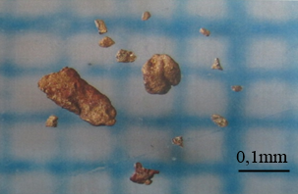 | Б  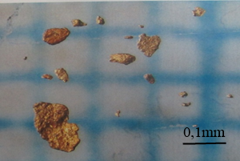
Рис 2.1. А, Б - Золотинки лепешковидной, угловатой формы.
Шлиховые пробы с максимальным весом – 26гр, минимальным - 0,1 гр. Максимальный вес встречался у платины – 190,46 мг., минимальный 0,01 мг, у золота максимальный вес 14, 11 мг, минимальный - нв. (меньше 0,01мг). Отдано на внутренний контроль 140 проб.
2.2. Лабораторные работы в г. Миассе
В лабораторных работах проводилось изготовление порошков из каменного материала в количестве 5 штук, для проведения рентгеноструктурного, рентгенофлюоресцентного анализов, количественно-минералогический анализ шлиховых проб.
Во время прохождения практики было взято 28 шлиховых проб из 3 скважин с р. Улахан – скважина 54 (8 проб с глубиной от 0,8 до 4,0 м), скважина 8 (11 проб с проб с глубиной от 0,4 до 4,8 м), скважина 26 (9 проб с глубиной от 0,4 до 4,0 м). Для проведения количественно-минералогического анализа с помощью магнита Сочнева каждая проба (28 проб) разделена на магнитную, электромагнитную и немагнитную фракции, взвешена на микроаналитических весах с точностью до 0,01 гр. Анализ проводился с помощью бинокуляра ZEISS Stemi 2000-C, оснащённого фотокамерой, с помощью которой сделан ряд фотографий различных кристаллов и зерен минералов из шлиховых проб. Минералы определялись по внешнему виду физическим и химическим свойствам: форме зерен, кристаллографической форме, излому, спайности, прозрачности, цвету, блеску и растворимости карбонатных минералов в кислоте НCl. Для подтверждения пирротина проводилась реакция с хлористым барием BaCl₂, для этого 2-3 зерна минерала растворялись в 2-3-х каплях HNO₃. Затем добавлялись 2 капли H₂O и одна капля BaCl₂, в результате реакции и в присутствии серы выпадает белый творожистый осадок BaSO₄.
Для подтверждения минералов использовался иммерсионный метод для определения показателей преломления. Иммерсионный метод применяют в анализе шлихов как главный диагностический метод прозрачных минералов. Иммерсионный препарат приготавливают следующим способом. Отобранные под бинокуляром зерна, помещают на предметное стекло и раздавливают, нажимая плоским основанием уже другого предметного стекла. Накрывают покровным стеклом размером не более 5×5 мм. Под покровное стекло осторожно подводят иммерсионную жидкость с соответствующим показателем преломления. При несоответствии показателей преломления жидкости и минерала препарат приготавливался заново. Обычно набор иммерсионных жидкостей позволяет определить показатели преломления от 1,408 до 1,786. Показатели преломления минералов определяются путем сравнения с показателем преломления жидкости по полоске Бекке, которая наблюдается на границе минерала и жидкости. Для наблюдения полоски Бекке препарат помещают таким образом, чтобы линия раздела исследуемого зерна и жидкости приходилась вблизи центра поля зрения. Точно сфокусировав при выдвинутом анализаторе микроскоп, затем слегка нарушают фокусировку, медленно передвигая тубус вверх или вниз в таких пределах, чтобы исследуемое зерно оставалось заметным. При этом на границе минерала и жидкости устанавливается тонкая светлая полоска (полоска Бекке), которая при поднятии тубуса микроскопа перемещается в сторону минерала, если у него показатель преломления больше чем у жидкости, и в сторону жидкости, если показатель преломления у минерала меньше. Иммерсионный метод проводился на микроскопе ПОЛАМ-312 (Б.Л. Залищак и др.,1974).
Рентгенофлуоресцентный анализ проводился с помощью РФА-анализатора INNOV-X ALPHA Series. Предназначен для оперативного анализа состава металлов и сплавов. Источник возбуждения – рентгеновская трубка, анод из серебра; напряжение – до 40 кВ; сила тока до 100мкА, детектор – диод SiPiN, охлаждение элементом Пелетье.
Рентгеноструктурный анализ проводился с помощью дифрактометра ДРОН-2.0. предназначен для выполнения широкого круга рентгеноструктурных исследований монокристаллов и поликристаллов различных материалов. Для расшифровки состава минералов использовалась программа ASTM. Основными частями дифрактометра ДРОН-2.0 являются: собственно рентгеновский аппарат, гониометрический блок, блок автоматического управления, электронно-вычислительное устройство, устройство вывода информации. Собственно рентгеновский аппарат предназначен для получения рентгеновских лучей и состоит из рентгеновской трубки, устройств, предназначенных для регулирования и изменения напряжения тока. Анод рентгеновской трубки и генератор высоковольтного источника питания охлаждаются проточной водой с расходом не менее 3л/мин.
Метод оптической микроскопии в проходящем свете применялся в целях диагностики, минералого-петрографического изучения, определения текстурно-структурных особенностей горных пород. Метод оптической микроскопии в отраженном свете применялся для диагностики рудных минералов и определения структурно-текстурных особенностей горных пород. Горные породы изучались в 5 шлифах и 4 аншлифах на микроскопе ZEISS Scope.A1 Axio сделан ряд микрофотографий, характеризующих особенности пород.
Также в ходе написания дипломной работы использовались компьютерные программы (текстовые и графические редакторы) для построения графиков, работы с таблицами и фотографиями, отработки данных: MS Word, MS Excel, MS PowerPoint, Search-Match., CorelDRAW X4, Adobe Photoshop CS2.

Глава 3. Минералогия вмещающих пород россыпного
месторождения.
Река Улахан-Чайдах находится в Аяно-Майском районе Хабаровского края. В географическом плане это юго-восточная часть Алданского нагорья, бассейн реки Мая (водосбор реки Алдан, система реки Лена). Река расположена на восточном окончании хребта Кет-Кап, который является основной орографической единицей на этой территории. В геологическом строении бассейна реки Улахан-Чайдах и прилегающей территории участвуют рифейские терригенно-карбонатные (доломиты и их песчанистые и глинистые разности, с прослоями алевролитов, песчаников, известняков, глинистый материал) и рыхлые мел-четвертичные отложения (представлены аллювиальными, делювиальными образованиями и представлены песками, гравием, галькой, валунами, щебнем, илами и супесью, мощность отложений до 15 м) (Бутвин, Отчет….2000г).
По данным отчета основные минералы тяжёлой фракции представлены магнетитом, пирротином, титаномагнетитом, лимонитом, пироксеном. В знаковых количествах установлено наличие амфибола, циркона, пирита, рутила, граната, слюды, ильменита, золота. Глинистая минеральная составляющая и породообразующие минералы представляют лёгкую фракцию.
Минеральная ассоциация россыпного золота
В ходе работы было просмотрено 3 скважины с россыпного участка Улахан (Рис.3.1), сделан количественно-минералогический анализ и построены графики изменения минерального вещества с глубиной в процентном соотношении.
Для определения минерального состава шлиховых проб были использованы в работе шлиховые пробы общим весом 13,11 грамм (Таблица 1).
Минералы магнитной фракции:
Магнетит – встречается в виде октаэдров, треугольных пластинок и зерен неправильной формы (Рис.3.2). Размеры зерен от 0,05 мм до 0,2 мм. Двойники по октаэдру (шпинелевому закону). Излом неровный. Блеск сильный металлический до полуметаллического. Цвет черный. Порошок черный. Черта черная. Сильно магнитный, легко притягивается к стальной игле на расстоянии. Непрозрачный.
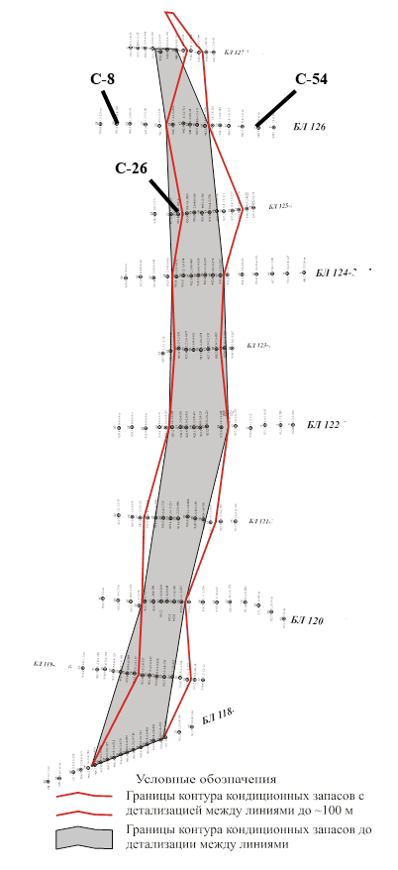
Рис.3.1. Место отбора шлиховых проб (С-8, С-26, С-54).

Пирротин - наблюдается в виде неправильных, удлиненных осколков с неровным изломом, образуя сплошные зернистые массы (Рис.3.3). Размеры зерен от 0,1 мм до 0,3 мм. Блеск металлический, тусклый. Цвет серебристо-желтый с бурой побежалостью. Порошок и черта темно-серовато-черные. Сильно магнитный: притягивается к стальной игле на расстоянии. Непрозрачный. Хрупкий.
Таблица 1.
Вес шлиховых проб (граммы).
Скважина 54
Фракция |  |  | Интервал опробования |  |  | 0,4-0,8 |  |  | 0,8-1,2 |  |  | 1,2-1,6 |  |  | 1,6-2,0 |  |  | 2,0-2,4 |  |  | 2,4-2,8 |  |  | 2,8-3,2 |  |  | 3,2-3,6 |  | 3,6-4,0
Магнитная |  |  |  |  |  | 0,31 |  |  | 0,39 |  |  | 0,24 |  |  | 0,25 |  |  | 0,33 |  |  | 0,30 |  |  | 0,28 |  |  | 0,15 |  | 0,11
Электромагнитная |  |  |  |  |  | 0,15 |  |  | 0,11 |  |  | 0,19 |  |  | 0,12 |  |  | 0,12 |  |  | 0,13 |  |  | 0,17 |  |  | 0,14 |  | 0,07
Немагнитная |  |  |  |  |  | 0,12 |  |  | 0,08 |  |  | 0,07 |  |  | 0,10 |  |  | 0,11 |  |  | 0,10 |  |  | 0,08 |  |  | 0,11 |  | 0,09
Итого |  |  |  |  |  | 0,58 |  |  | 0,58 |  |  | 0,50 |  |  | 0,47 |  |  | 0,56 |  |  | 0,53 |  |  | 0,53 |  |  | 0,40 |  | 0,27
Скважина 8
Фракция |  | Интервал опробования |  |  |  | 0,4-0,8 |  | 0,8-1,2 |  |  | 1,2-1,6 |  |  | 1,6-2,0 |  |  | 2,0-2,4 |  |  | 2,4-2,8 |  |  | 2,8-3,2 |  |  | 3,2-3,6
Магнитная |  |  |  |  |  | 0,27 |  | 0,32 |  |  | 0,17 |  |  | 0,21 |  |  | 0,17 |  |  | 0,16 |  |  | 0,38 |  |  | 0,36
Электромагнитная |  |  |  |  |  | 0,10 |  | 0,12 |  |  | 0,13 |  |  | 0,15 |  |  | 0,12 |  |  | 0,12 |  |  | 0,14 |  |  | 0,11
Немагнитная |  |  |  |  |  | 0,09 |  | 0,13 |  |  | 0,11 |  |  | 0,06 |  |  | 0,14 |  |  | 0,12 |  |  | 0,18 |  |  | 0,12
Итого |  |  |  |  |  | 0,46 |  | 0,57 |  |  | 0,41 |  |  | 0,42 |  |  | 0,43 |  |  | 0,40 |  |  | 0,7 |  |  | 0,59
Скважина 26
Фрак  ция | Интервал  опробования |  |  | 0,4-0,8 | 0,8-1,2 |  | 1,2-1,6 |  |  | 1,6-2,0 |  |  | 2,0-2,4 |  |  | 2,4-2,8 |  |  | 2,8-3,2 |  |  | 3,2-3,6 |  |  | 3,6-4,0 |  |  | 4,0-4,4 |  | 4,4-4,8
Магнитная |  |  |  | 0,23 | 0,17 |  | 0,22 |  |  | 0,12 |  |  | 0,26 |  |  | 0,29 |  |  | 0,21 |  |  | 0,24 |  |  | 0,19 |  |  | 0,16 |  | 0,17
Электромагнитная |  |  |  | 0,12 | 0,11 |  | 0,11 |  |  | 0,10 |  |  | 0,13 |  |  | 0,16 |  |  | 0,17 |  |  | 0,13 |  |  | 0,12 |  |  | 0,1 |  | 0,12
Немагнитная |  |  |  | 0,09 | 0,10 |  | 0,11 |  |  | 0,08 |  |  | 0,12 |  |  | 0,12 |  |  | 0,09 |  |  | 0,10 |  |  | 0,11 |  |  | 0,11 |  | 0,12
Итого |  |  |  | 0,44 | 0,38 |  | 0,44 |  |  | 0,3 |  |  | 0,44 |  |  | 0,57 |  |  | 0,47 |  |  | 0,47 |  |  | 0,42 |  |  | 0,37 |  | 0,41

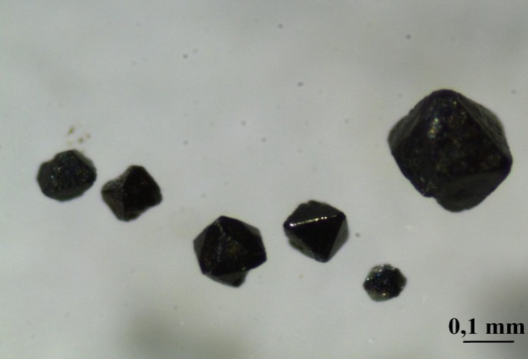 | 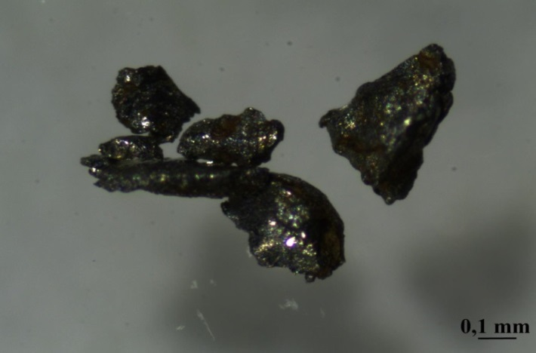
Рис.3.2.Кристаллы магнетита октаэдрической формы. | Рис.3.3. Пирротин, зерна неправильной, удлиненной формы.
Минералы электромагнитной фракции:
Гематит - встречается в виде таблитчатых кристаллов, шестиугольных пластинок, окатанных (Рис.3.4), неправильных землистых масс (Рис.3.5). Размеры зерен от 0,07 мм до 0,13 мм. Цвет у кристаллических разностей от железно-черного до стально-серого. У землистых разностей цвет буровато-красный. Черта и порошок красновато-бурого цвета. Непрозрачен. Блеск сильный, металлический. В землистых разностях тусклый. Гематит в шлихах лимонитизирован и имеет желто-бурые пленки. Хрупкий. С глубиной землистых масс становится меньше, но таблитчатых форм больше.
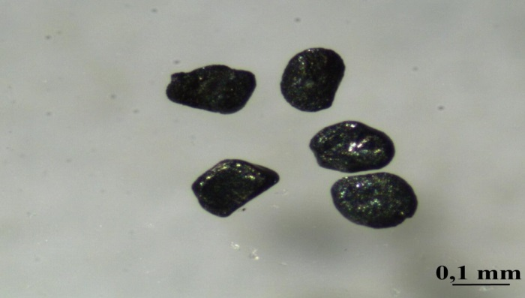 | 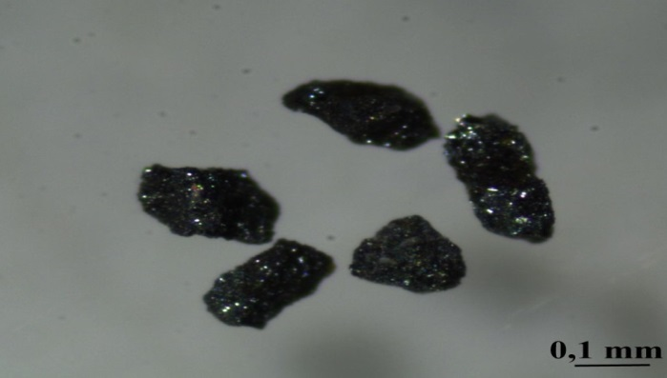
Рис.3.4. Гематит в виде шестиугольных и таблитчатых пластинок. | Рис.3.5. Гематит в виде неправильных землистых масс.
Ильменит – наблюдается в виде таблитчатых кристаллов, угловатых, округлых форм зерен (Рис.3.6). Размеры зерен от 0,07 мм до 0,14 мм. Излом раковистый, неровный. Цвет черный. Черта и порошок черного цвета. Блеск металлический. Непрозрачен. К стальной игле слабо притягивается или не притягивается. Подтверждён рентгеноструктурным методом.
Гранат – наблюдаются в виде окатанных зерен неправильной формы (Рис3.7). Размеры зерен от 0,05 мм до 0,2 мм. Высокая твердость (раскалываются с большим усилием). Блеск стеклянный. Прозрачный. Цвет розовый. Излом неровный. Спайности нет. В иммерсионных жидкостях изотропный с высоким рельефом.
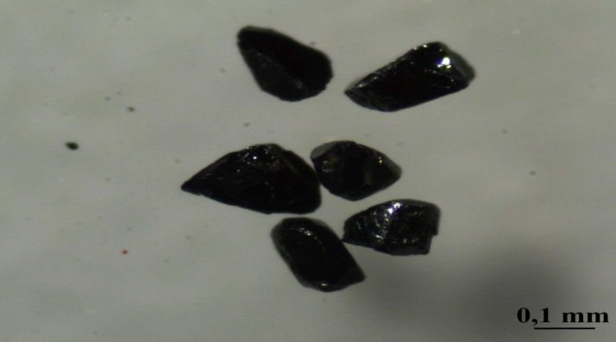 | 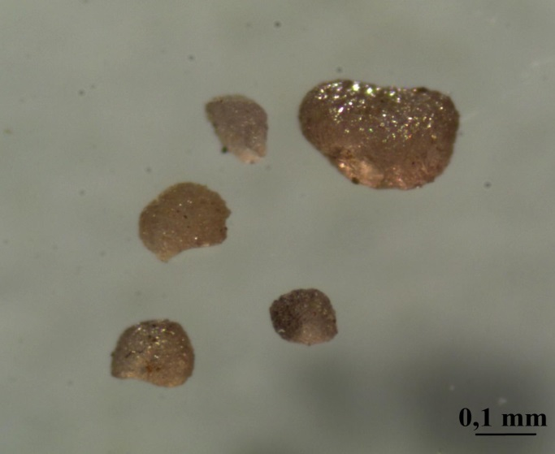
Рис.3.6. Ильменит представлен таблитчатыми, угловатыми зернами. | Рис.3.7. Окатанные зерна граната.
Амфибол – характерны призматические, таблитчатые, игольчатые кристаллы, чаще угловатые и реже полуокатанные зерна (Рис.3.8). Размеры зерен от 0,05 мм до 0,3 мм. Ясно выраженная спайность по удлинению. Излом неровный до неясно раковистого. Хрупкий. Блеск стеклянный. Цвет темно-зеленый до черного. Порошок зеленовато-серый. Раскалывается на тонкие прозрачные зеленые пластиночки или иголочки по направлению совершенной спайности. Проверялся в иммерсионных жидкостях под микроскопом. Показатели преломления: Np=1,644, Ng=1,668. Угол погасания составляет 15-18°. Плеохроизм от светло-зеленого до зеленого.
Пироксен – коротко- и длинно-призматических кристаллы, редко окатанные, чаще угловатые зерна (Рис.3.10). Размеры зерен от 0,05 мм до 0,6 мм. Излом неровный до раковистого. Прозрачный. Цвет зеленый, светло-зеленый. Блеск стеклянный. Спайность совершенная, но хуже выраженная, чем у амфиболов. Раскалывается на тонкие пластинчатые зерна по спайности и на осколки неправильной формы. Пироксен с глубиной становится светлее и длиннее (Рис.3.9). Встречаются зерна пироксена, предположительно, с вростками магнетита (Рис.3.11). В иммерсионных жидкостях бесцветен, угол погасания составляет 42-44°. Показатели преломления Np=1,698, Ng=1,727.
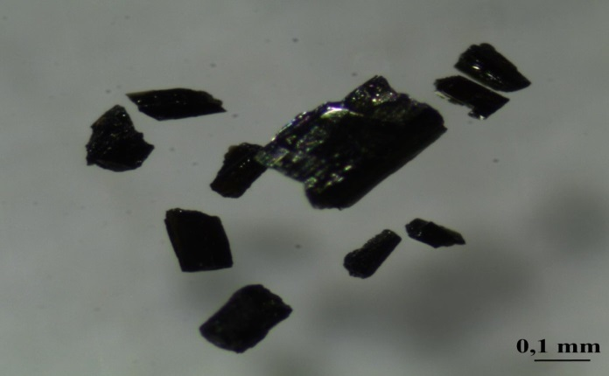 | 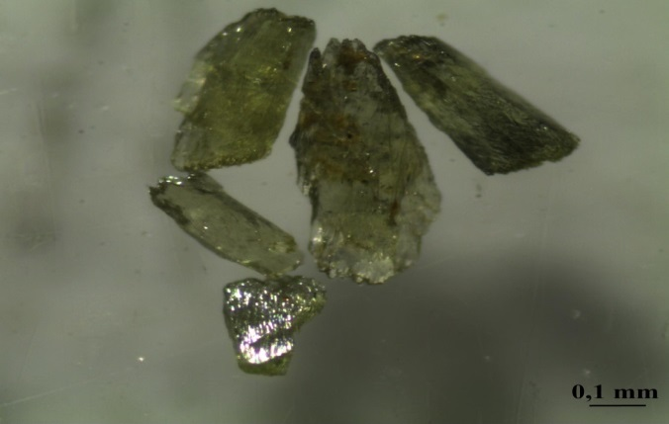
Рис.3.8. Призматические кристаллы амфибола. | Рис.3.9. Удлиненно-призматические кристаллы пироксена.
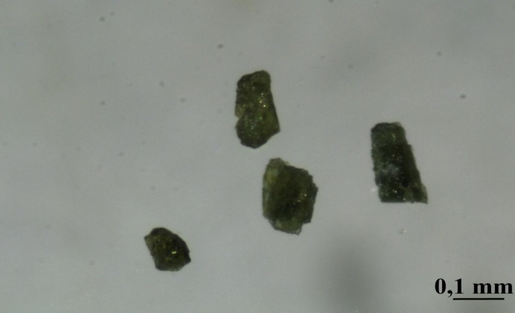 | 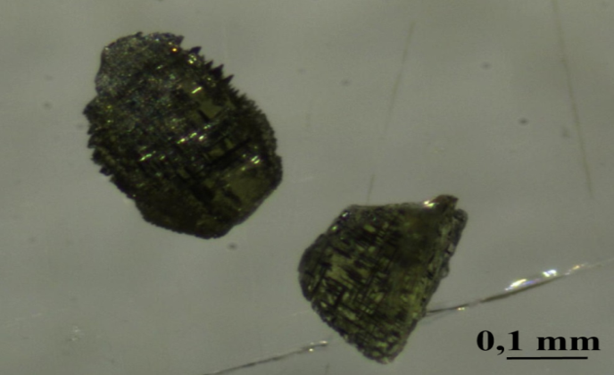
Рис.3.10. Призматические кристаллы пироксена. | Рис. 3.11. Кристаллы пироксена с вростками магнетита(?).
Эпидот - встречается в виде округленно-угловатых и угловатых зерен яркого желто-зеленого, характерного фисташкового цвета (Рис.3.12). Размеры зерен от 0,05 мм до 0,2 мм. Блеск стеклянный. Прозрачный. Спайность несовершенная. В иммерсионных жидкостях от пироксена отличается более высокими показателями преломления.
Сфен – призматически-удлиненные и плоские конвертооборазные кристаллы, также в виде окатанных и остроугольных зерен неправильной формы желтого и медово-желтого цвета (Рис.3.13). Размеры зерен от 0,04 мм до 0,1 мм. Излом неровный или слабо раковистый. Блеск стеклянный, жирный. Прозрачный. В иммерсионных жидкостях минерал бесцветен, в скрещенных николях высокие цвета интерференции в перламутровых тонах. Высокий показатель преломления.
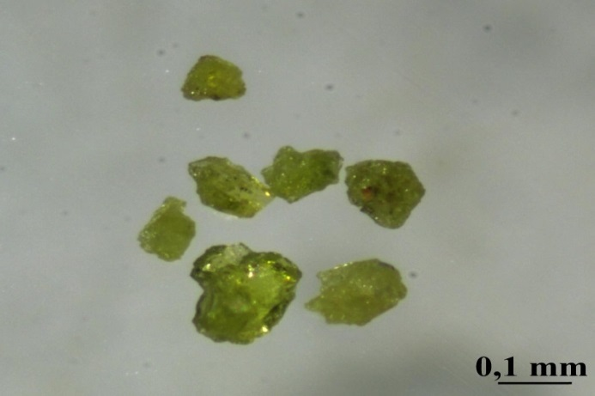 | 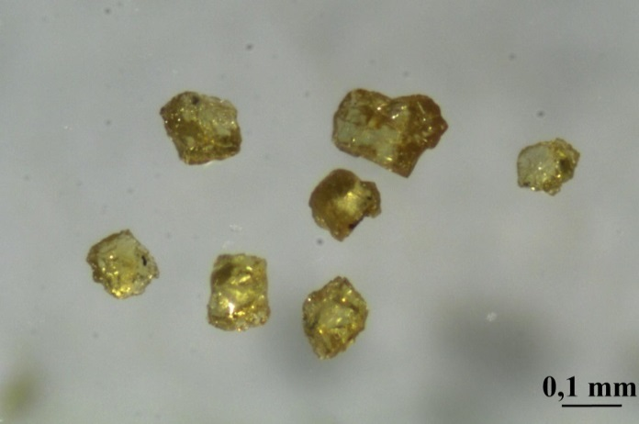
Рис.3.12. Угловатые зерна эпидота с характерным фисташковым цветом. | Рис.3.13. Конвертообразные и остроугольные кристаллы сфена.

Пирит – встречаются хорошо сохраненная форма кристаллов в виде куба с характерной штриховкой на гранях, также наблюдаются сплошные и мелкозернистые массы (Рис.3.14). Размеры зерен от 0,03 мм до 0,15 мм. Цвет светло-жёлтый, латунно-желтый, иногда с пестрой побежалостью или бурый от пленки окисления. Покрывается бурой или красновато-желто-бурой пленкой гидроокислов железа. Черта и порошок зеленовато-черные. Излом раковистый до неровного. Блеск металлический. Непрозрачен.
Рутил – кристаллы призматические от столбчатого до тонкоигольчатого, также в виде вытянутых шестоватых, удлиненных яйцевидных зерен или окатанных обломков неправильной формы (Рис.3.15). Размеры зерен от 0,07 мм до 0,25 мм. Вершины кристаллов обычно тупые. Излом неровный. Цвет коричневый, буровато-красный до черного. Порошок буровато-желтый или коричневатый. Прозрачный и полупрозрачный. Алмазно-металловидный блеск.
Циркон – в виде прозрачных тетрагонально-призматических кристаллов с гладкими призматическими гранями желтого или розового цветов с сильным алмазным блеском (Рис.3.16). Бесцветный или со слабой окраской. Размеры зерен от 0,03 мм до 0,13 мм. Неровный излом.
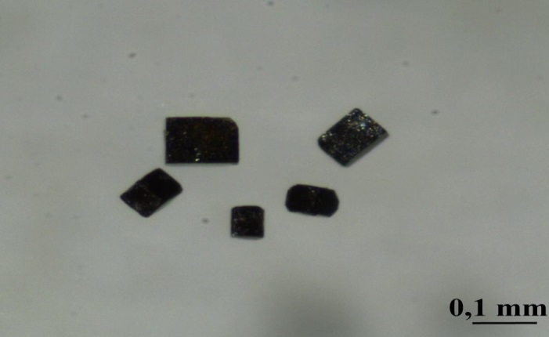 | 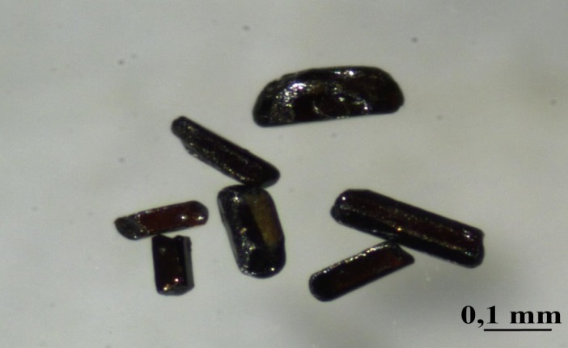
Рис. 3.14. Кубики пирита. | Рис.3.15.Столбчатые, полуокатанные зерна рутила.
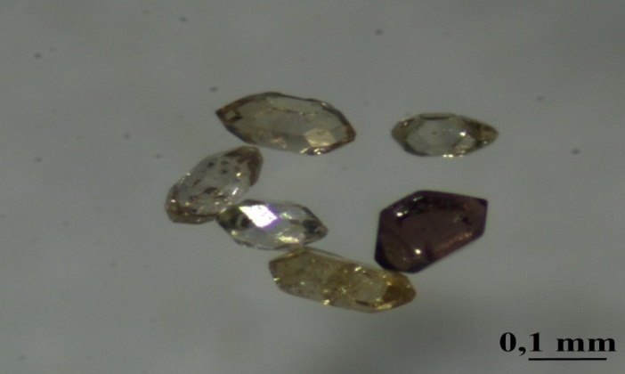 | Рис.3.16. Хорошо сохраненные тетрагонально-призматические кристаллы циркона.

Минералы легкой фракции:
Кварц – встречается чаще в виде окатанных, реже остроугольны неправильных зерен. Размеры зерен от 0,04 мм до 0,2 мм. Спайность отсутствует. Блеск стеклянный. Излом раковистый. Высокая твердость. Бесцветный или с легким налётом желтизны. Прозрачный. Высокая твердость.
Карбонаты – таблитчатые кристаллы, зернистые агрегаты. Размеры зерен от 0,1 мм до 0,15 мм. Низкая твердость (легко раздавливается). Блеск стеклянный, перламутровый. Белого цвета. Полупрозрачный. Белый порошок. Спайность совершенная. Химически проверялся по легкой растворимости в соляной кислоте с бурным вскипанием.
Полевые шпаты – представлены таблитчатой, пластинчатой формой зерен. Размеры зерен от 0,05 мм до 0,1 мм. Излом неровный, слабо раковистый. Цвет белый, сероватый. Порошок белый. Блеск стеклянный. Полупрозрачен. Твердость ниже чем у кварца (легче раздавливается). Показатель преломления составляет по Nр выше 1,523, что характерно группы минералов плагиоклазов (Nр = 1,525-1,575).
Золото встречается реже в виде окатанных, чаще пластинчатых, лепешковидных (Рис.3.17), угловатых (Рис.3.18), не окатанных зерен (Рис.3.19) Максимальный размер 0,5 мм. Мягкий, легко раздавливается стальной иглой, ярко-желтого цвета со слегка заметным зеленоватым оттенком. В процентном отношении занимает меньше 0,1 % одной пробы.
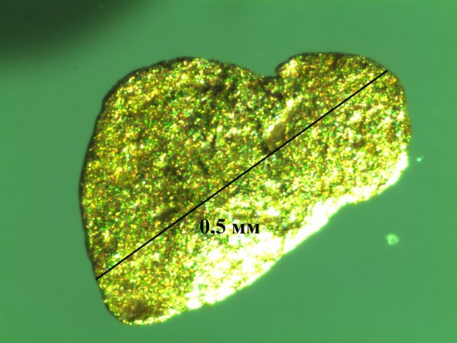 | 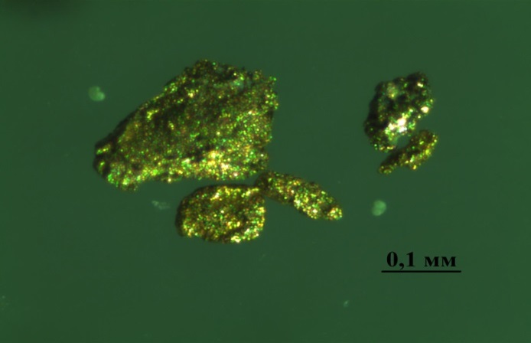
Рис.3.17. Зерно золота лепешковидной формы. | Рис.3.18. Угловатые формы зерен золотинок.
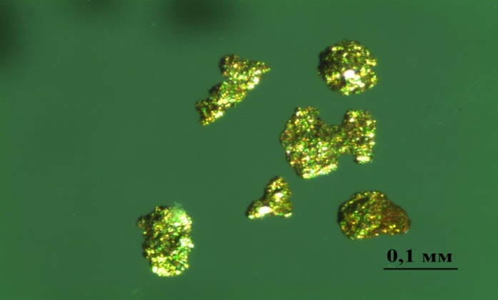 | Рис.3.19. Неокатанные формы золотинок.

Шлиховые пробы были разделены на фракции и в каждой был определен количественно-минералогический состав (Таблица 2).
Таблица 2.
Количественно-минералогический состав минералов (шт).
Скважина 54
 | Магнитная фракция |  | Электромагнитная фракция |  |  |  | Немагнитная фракция
Пирротин | 2176
Магнетит | 3461
Пироксен |  |  | 551
Амфибол |  |  | 443
Ильменит |  |  | 215
Гранат |  |  | 74
Рутил |  |  | 183
Сфен |  |  | 136
Эпидот |  |  | 116
Циркон |  |  | 116
Гематит |  |  | 900
Пирит |  |  | 116
Кварц |  |  |  |  |  |  | 1833
Карбонаты |  |  |  |  |  |  | 609
Полевые шпаты |  |  |  |  |  |  | 625
Сумма (11554) | 5637 |  | 2850 |  |  |  | 3067
Скважина 8
 | Магнитная фракция |  |  | Электромагнитная фракция |  |  |  | Немагнитная фракция
Пирротин | 1687
Магнетит | 2767
Пироксен |  |  |  | 1243
Амфибол |  |  |  | 731
Ильменит |  |  |  | 263
Гранат |  |  |  | 103
Рутил |  |  |  | 284
Сфен |  |  |  | 150
Эпидот |  |  |  | 136
Циркон |  |  |  | 136
Гематит |  |  |  | 1317
Пирит |  |  |  | 191
Кварц |  |  |  |  |  |  |  | 2777
Карбонаты |  |  |  |  |  |  |  | 700
Полевые шпаты |  |  |  |  |  |  |  | 1137
Сумма (13622) | 4454 |  |  | 4554 |  |  |  | 4614
Скважина 26
 |  | Магнитная фракция |  |  | Электромагнитная фракция | Немагнитная фракция
Пирротин |  | 2306
Магнетит |  | 2371
Пироксен |  |  |  |  | 863
Амфибол |  |  |  |  | 662
Ильменит |  |  |  |  | 303
Гранат |  |  |  |  | 63
Рутил |  |  |  |  | 217
Сфен |  |  |  |  | 128
Эпидот |  |  |  |  | 128
Циркон |  |  |  |  | 229
Гематит |  |  |  |  | 1080
Пирит |  |  |  |  | 247
Кварц |  |  |  |  |  | 2410
Карбонаты |  |  |  |  |  | 856
Полевые шпаты |  |  |  |  |  | 968
Сумма (12831) |  | 4677 |  |  | 3920 | 4234
Также при изучении шлиховых проб 3 скважин были построены графики изменения количества минералов с глубиной (Рис.3.20, 3.21, 3.22).
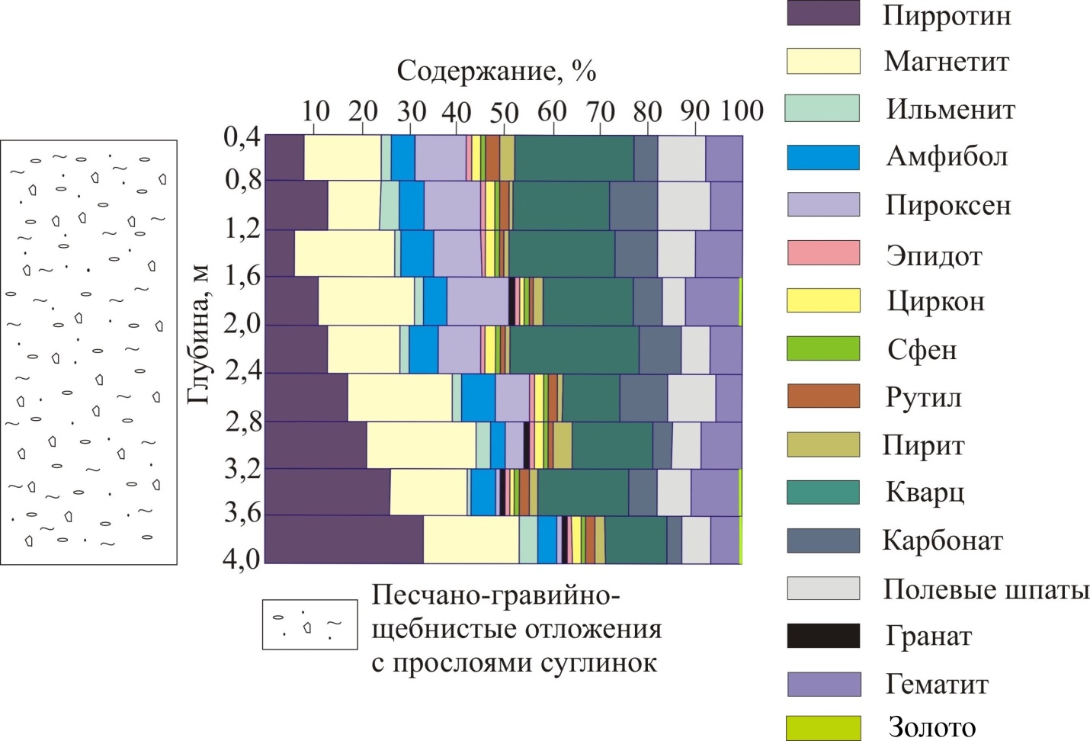
Рис. 3.20. Изменение количества минералов с глубиной (в %). Скважина 54.

На графике (Рис.3.20) видно, что в процентном отношении главными минералами шлиховых проб является пирротин, магнетит, гематит, кварц, полевые шпаты, карбонаты, амфибол, пироксен. В небольших количествах присутствуют ильменит, рутил, сфен, эпидот, циркон, пирит, гранат. С глубиной заметно увеличивается процентное содержание пирротина, небольшой подъем на глубине 2,8-3,2 м у пирита, с глубиной происходит уменьшение количества пироксена. В целом, резких скачков в изменении процентного содержания минералов не происходит. Золото чаще встречается в шлиховых пробах близких к коренным породам. Не во всех пробах присутствует гранат. На глубине от 0,4 до 4,0 м материал представлен песчано-гравийно-щебнистыми отложениями с прослоями суглинков.
На графике (Рис.3.21) скважины 8 основную массу шлиховых проб занимает пирротин, магнетит, кварц, карбонаты, полевые шпаты, гематит, амфибол, пироксен. С глубиной повышается содержание кварца и карбонатов, особенно заметно увеличение на интервале 3,2-3,6 м. Содержание гематита на всем интервале скважины распределено равномерно, но на интервале 3,2-3,6 м наблюдается резкое падение, а содержание рутила и сфена увеличивается до 2-3% в пробе. Гранат содержится не во всех пробах. Интервалу скважины от 0,4 м до 3,6 м соответствует песчано-гравийно-щебнистые отложения с прослоями суглинков. Золото присутствует на интервале 2,4-3,6м.
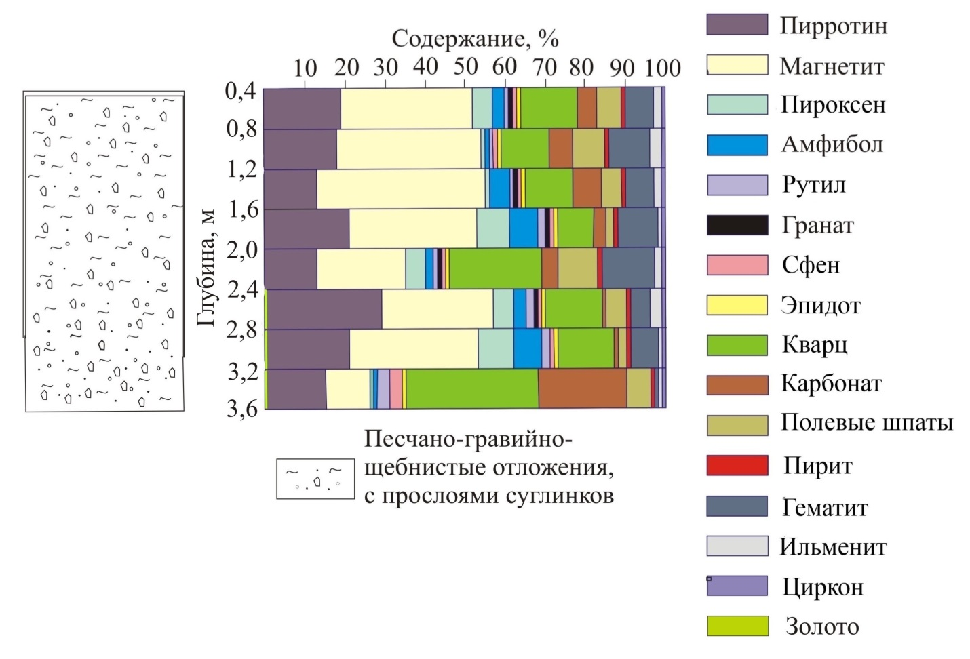
Рис. 3.21. Изменение количества минералов с глубиной (в %). Скважина 8.

График скважины 26 (Рис.3.22) показывает, что главными минералами шлиховых проб является магнетит, пирротин, кварц, гематит, карбонаты, полевые шпаты, пироксен, амфибол. С глубиной наблюдается увеличение пирротина, небольшое снижение магнетита, гематита. На интервале 0,4-1,2 м присутствует значительное содержание рутила от 4 до 7%, затем снижение до 1-3 %. Гранат – минерал, который не присутствует на интервалах 1,6-2,0м и 4,0-4,8 м. Золото присутствует на интервалах 2,0-3,2 м и 4,0-4,8 м. Интервалу 0,4-4,8 м скважины 26 соответствует материал, который представлен песчано-гравийно-щебнистыми отложениями с прослоями суглинков.
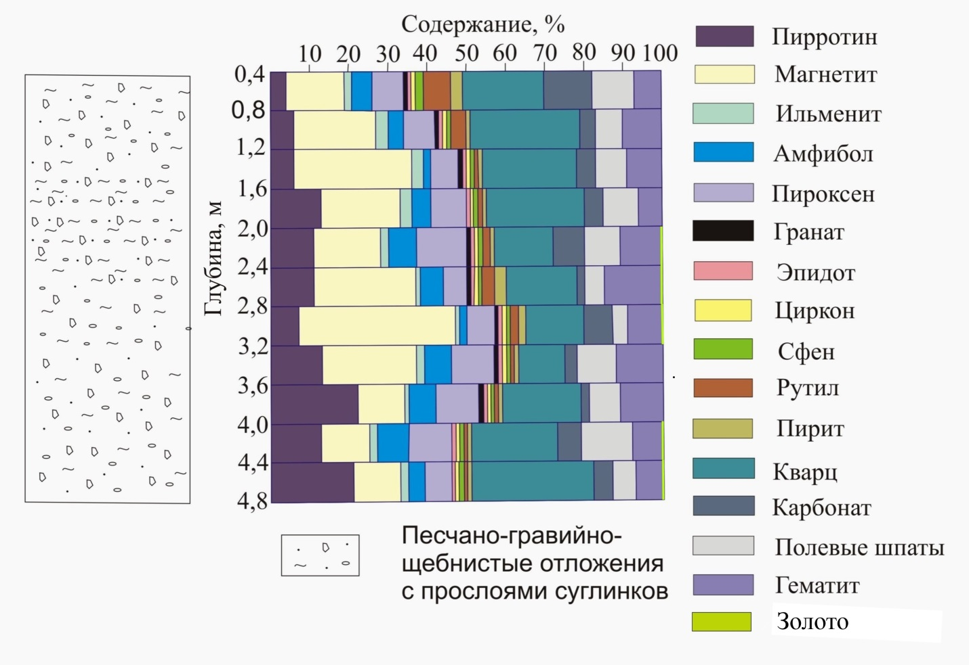
Рис. 3.22. Изменение количества минералов с глубиной (в %). Скважина 26.

Результат изучения шлиховых проб позволил установить следующий минеральный состав проб: пирротин, магнетит, кварц, полевые шпаты, карбонаты, ильменит, гематит, пирит, гранат, рутил, сфен, пироксен, амфибол, эпидот, циркон, золото. Основными минералами шлиховых проб является магнетит, пирротин, кварц, полевые шпаты, карбонаты, пироксен, амфибол, гематит. В знаковых количествах установлено наличие пирита, граната, рутила, сфена, эпидота, циркона, ильменита, золота.
Минеральный состав изученных шлиховых проб, идентичен минеральному составу, представленному в отчете по участку Улахан, где минералы тяжелой фракции являются магнетитом, пирротином, титаномагнетитом, лимонитом, пироксеном. В знаковых количествах установлено наличие амфибола, циркона, пирита, рутила, граната, слюды, ильменита.

Глава 4. Характеристика вмещающих пород коренного месторождения Улахан.
В геологическом строении участка Улахан породы представлены туфами андезитового и трахиандезитового состава, кварцевыми монцонитами, сиенитами, кварцевыми сиенитами, роговообманковыми сиенит-порфирами, роговообманковыми сиенитами, монцонит-порфирами, скарнами.
4.1. Петрографические особенности коренных пород участка Улахан
4.1.1. Сиениты (образец, шлиф DG-123-1).
Для сиенитов характерно совместное присутствие щелочного (существенно калиевого) полевого шпата и плагиоклаза ряда олигоклаз-андезин. Щелочной полевой шпат обычно представлен ортоклазом, микроклином, анортоклазом, пертитами. Калиевый полевой шпат (60-80%) количественно преобладает над плагиоклазом (10-30%). Цветные минералы чаще всего представлены обыкновенной роговой обманки. Акцессорные минералы представлены апатитом, сфеном, рудным минералом; вторичными минералами являются пелитоподобные продукты разрушения калиевых полевых шпатов, серицит, хлорит (Даминова, 1967).
Макроскопически порода характеризуется серым, темно-серым цветом, с порфировидными выделениями полевого шпата, порфировидной структурой и массивной текстурой (Рис.4.1).
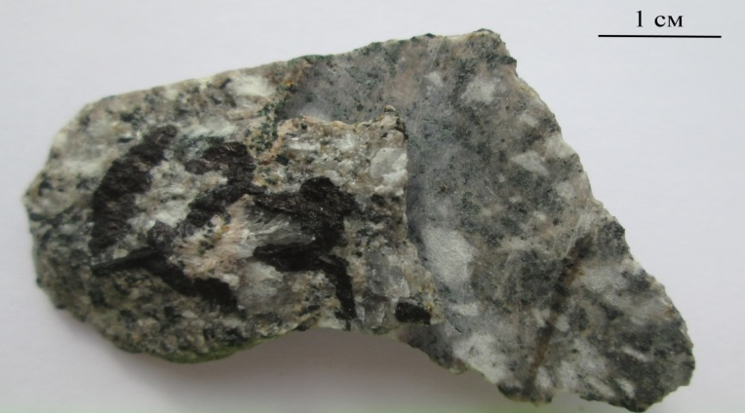
Рис.4.1. Сиенит.

Микроскопически сиенит характеризуется полнокристаллической, среднезернистой структурой и массивной текстурой. Главные породообразующие минералы: калиевый полевой шпат (70%), плагиоклаз (20 %), амфибол + пироксен (10 %). Акцессорные минералы представлены сфеном, цирконом, апатитом и рудными минералами; среди вторичных минералов преобладают роговая обманка, серицит, биотит, эпидот.
Состав плагиоклаза в сиените отвечает андезину, который представлен таблитчатыми зернами и зернами неправильной формы максимального размера до 4×7 мм с полисинтетическими двойниками. Плагиоклаз определялся с помощью метода симметричного погасания с углом 18-19°, что соответствует плагиоклазу № 35 (Даминова, 1974). В плагиоклазе развивается серицит в виде мелких чешуек и эпидот в виде ксеноморфного выделения в плагиоклазе (Рис.4.2 А). Эпидот желто-зеленого цвета, в скрещенных николях характеризуется синими цветами интерференции. Положительный рельеф, спайность.
Существенную роль в сиените играет калиевый полевой шпат. Минерал образует зерна таблитчатой, но чаще ксеноморфной формы с максимальным размером 3,9×6 мм. В шлифе минерал бесцветный, иногда с мутными буроватыми глинистыми частицами. Показатель преломления ниже канадского бальзама. Минерал местами имеет пертитовое строение-тонкие ветвистые пластиночки (сотые доли миллиметра), в результате чего в скрещенных николях он обладает неоднородным пятнистым погасанием (Рис.4.2 Б). Зерна калиевого полевого шпата содержат небольшое количество включений плагиоклаза (Рис.4.3 А), которые имеют вид идиоморфных таблитчатых и таблитчато-призматических кристаллов с максимальным размером до 2 мм.
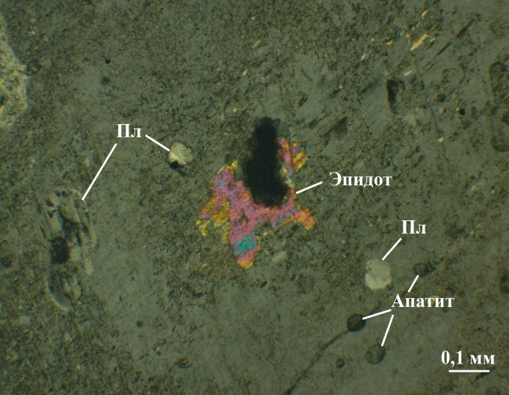  А | 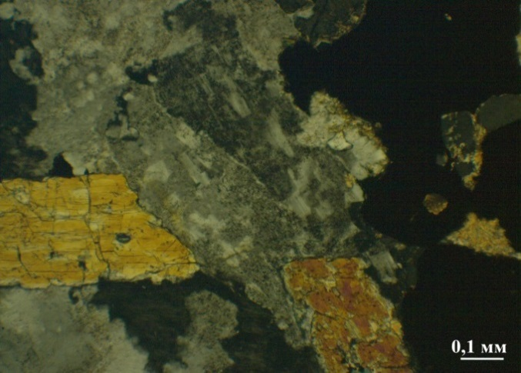  Б
Рис.4.2. Сиенит. А - Ксеноморфное выделение эпидота, включения плагиоклаза и апатита в кпш. Б - Пертиты в кпш, срастание кпш с амфиболом. С анализатором.

Амфибол представлен двумя морфологическими разновидностями обыкновенной роговой обманкой:1) в виде удлиненно-призматических кристаллов и неправильных выделений размером до 8 мм в длину, имеющих светло-зеленый цвет, четкий плеохроизм от светло-зеленого по Ng до зеленого по Np. В скрещенных николях интерференционная окраска начало второго порядка. Угол погасания сNg=14-16°. 2) в виде призматических, идиоморфных кристаллов и неправильных выделений. Буро-зеленого цвета, с резким плеохроизмом от буро-зеленого по Ng до соломенно-желтого по Np. Низкие цвета интерференции первого порядка. Угол погасания сNg = 19-20°.
На некоторых разрезах минерала видна совершенная спайность в двух направлениях под углом 57°. Рельеф положительный, с положительным удлинением. Вторичные продукты частичного замещения представлены биотитом в виде пластинчатых выделений, имеющих неправильные очертания размером до 0,5 мм, буро-коричневого цвета с резким плеохроизмом (Рис.4.4 А). Предположительно амфибол первой разновидности развивается по амфиболу второй разновидности (Рис.4.3 Б). Часть зерен амфибола содержит включения апатита до 1 мм и вкрапленность рудного минерала размером от 0,1 мм до 0,5 мм.
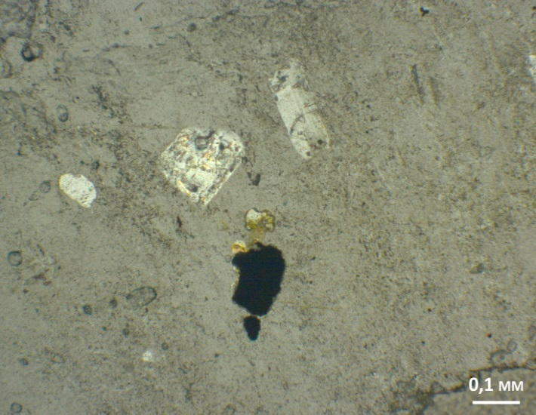  А | 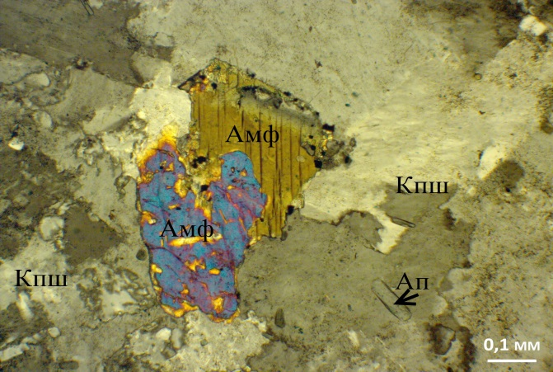  Б
Рис.4.3. А - включения плагиоклаза и рудного минерала в калиевый полевой шпат. Б - разновидности роговой обманки (амф), замещение одного амфибола другим. Зерно апатита (ап) в калиевом полевом шпате (кпш). С анализатором.

Помимо амфибола присутствует единичные зерна пироксена (диопсид). Для диопсида характерна призматическая форма восьмиугольных сечений размером до 1 мм. Бесцветный с зеленоватым оттенком, плеохроизм очень слабый. В скрещенных николях низких цветов интерференции первого порядка, с углом погасания сNg = 42°. Спайность совершенная в двух направлениях угол между которыми составляет 89° (Рис.4.4 Б). Пироксен образует срастания с амфиболом (Рис.4.4 В), но также амфибол замещает пироксен. Встречается в виде включения в калиевом полевом шпате (Рис.4.4 Г). Минерал с положительным рельефом.
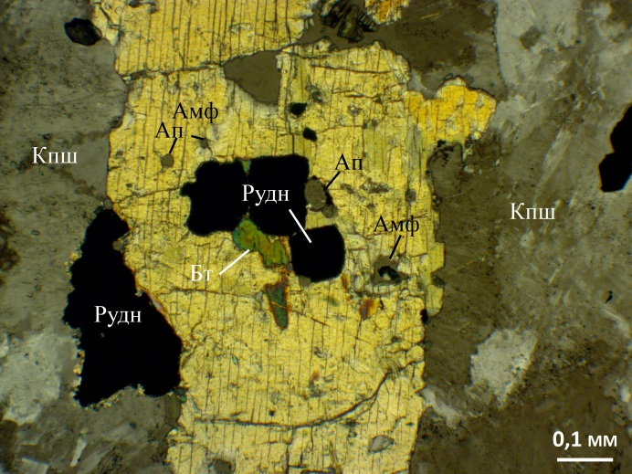  А | 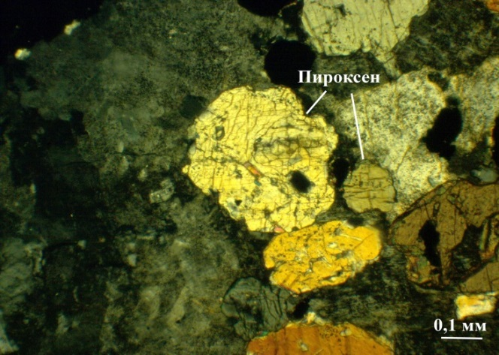  Б
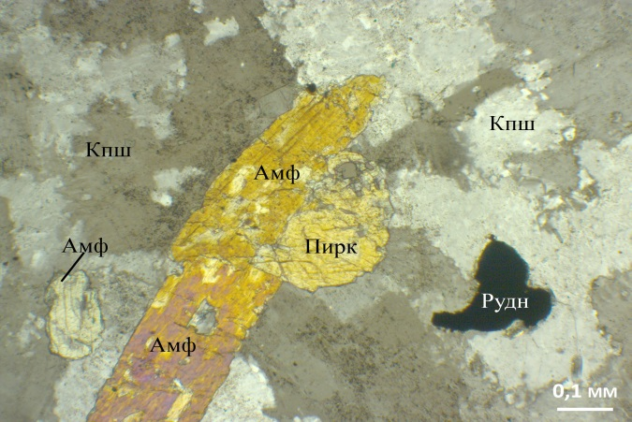  В | 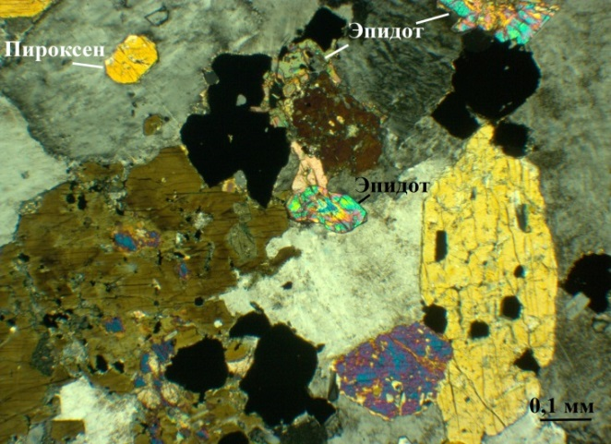  Г
Рис.4.4. Сиенит. А – Вторичный биотит (бт) развивается по амфиболу (амф), содержит включения апатита (ап) и рудных минералов (рудн). Б - Кристаллы пироксена с четко выраженной спайностью с углом 89-90°. В - Срастание амфибола (амф) с пироксеном (пирк). З - Включение кристалла пироксена в калиевом полевом шпате (кпш). Наличие включений рудных минералов в амфиболе. С анализатором.

Акцессорные минералы представлены цирконом, сфеном, рудными минералами и апатитом. Циркон представлен каплевидной формой зерен, в параллельных николях бесцветный, в скрещенных николях имеет высокие зелено-розовые цвета интерференции. Находится в виде мелких включений в амфиболе и кпш.
Сфен чаще представлен призматическими, клиновидными кристаллами, реже ксеноморфными выделениями с высоким рельефом, с шагреневой поверхностью размером до 4 мм, в параллельных николях светло-буроватый, розоватый. В скрещенных николях высшая интерференционная окраска перламутрового, бурого цвета. Имеет срастания с амфиболом (Рис.4.5 А). Содержит включения апатита меньше 0,1 мм и рудного минерала до 0,7 мм.
Апатит – минерал с положительным рельефом, который образует округлые и удлиненно-призматические зерна. Бесцветный, в скрещенных николях темно-серого цвета размером до 0,1×0,5 мм. Удлиненно-призматические зерна имеют прямое погасание.
Эпидот - бесцветный, образует удлиненные кристаллы (Рис.4.5 Б), ксеноморфные выделения, в скрещенных николях аномальных розово-синих цветов интерференции. Рельеф положительный. Спайность отчетливая, угол погасания составляет 65° .
Рудные минералы черного цвета образуют ксеноморфные, мелкие точечные зерна с максимальным размером до 2 мм. Содержит включения апатита (Рис.4.5 В) и образует срастания с апатитом, сфеном.
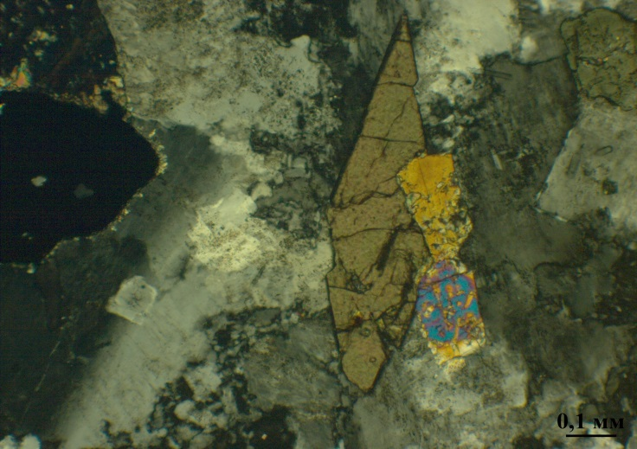  А | 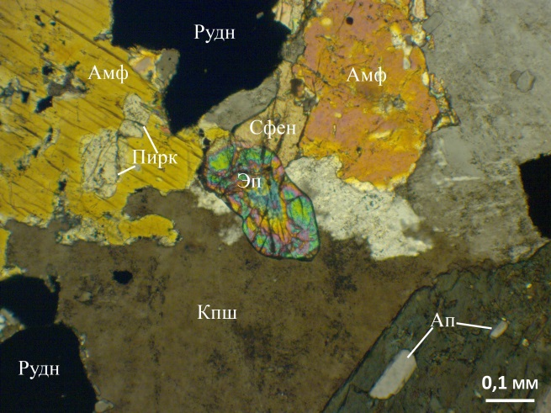  Б
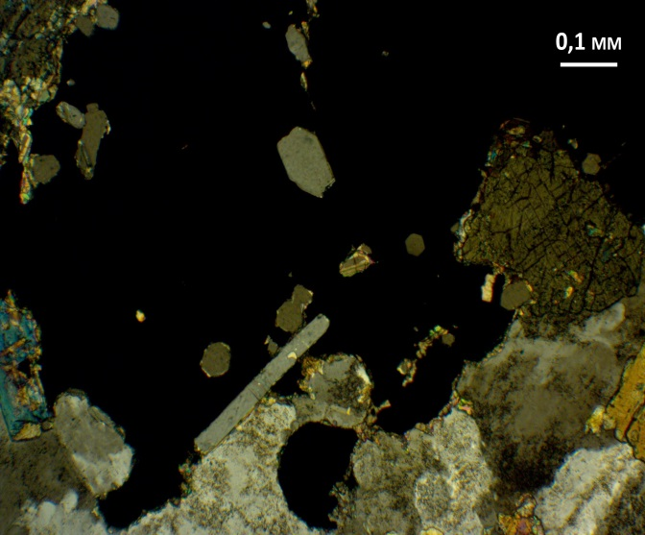  В | Рис.4.5. Сиенит. А – Срастание сфена с амфиболом. Б - Удлиненный кристалл эпидота (эп) с хорошо выраженной спайностью. В - Включения кристаллов апатита в рудном минерале. С анализатором.

4.1.2. Скарны.
Скарном называют метасоматические породы, возникающие при воздействии высокотемпературных флюидов или растворов в зоне взаимодействия алюмосиликатных магм и пород с карбонатными породами, в том числе и на удалении от контакта в любой стороне от него. Скарны сложены реакционными минералами, в которых учавствуют компоненты замещаемых пород и растворов. В общем виде это силикаты кальция, магния, железа и марганца. В зависимости от формационной принадлежности и типа скарнов для них характерны пироксены ряда диопсид – геденбергит, гранаты ряда гроссуляр – андрадит, волластонит, эпидотовые минералы, а также форстерит, монтичеллит, фассант, шпинель, флогопит, везувиан, меллилит и др. (Петрографический…, 1981).
Пироксеновый скарн (образец, шлиф DG-124-3).
Макроскопически порода представлена серо-зеленым цветом с прожилками белого кварца, ярко-зелеными гнездами малахита. Структура среднезернистая, текстура пятнистая, прожилковая (Рис.4.6).
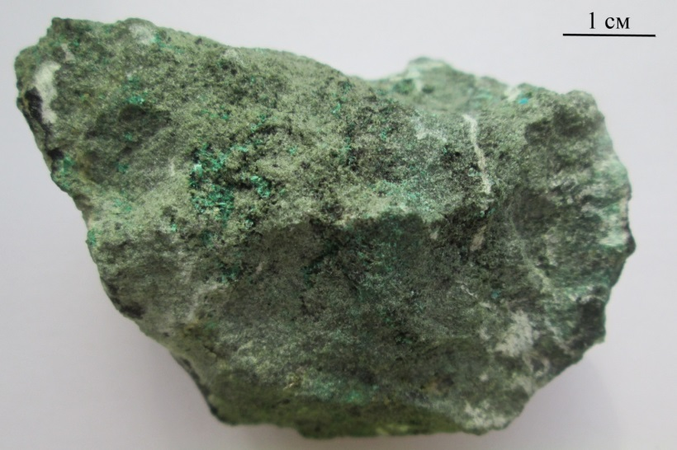
Рис.4.6. Скарн пироксеновый.

Микроскопически порода представлена массивной текстурой и гетеробластовой структурой. Минеральный состав: пироксен, кварц, амфибол, апатит, рудные минералы, хлорит, биотит, малахит.
Пироксен (диопсид) – основной минерал породы, образует призматические, ксеноморфные формы зерен размером до 1 мм. В некоторых кристаллах видна совершенная спайность в двух направлениях под углом 89°. Бесцветного цвета, в скрещенных николях интерференционная окраска первого порядка. По пироксену развивается актинолит-тремолит в виде игольчатых, призматических, лучистых кристаллов размером до 1×2 мм (Рис.4.7 В). Бесцветный или со слабой окраской зеленого цвета. Плеохроизм не наблюдается, либо в светло-зеленых тонах. В скрещенных николях интерференционные цвета первого порядка и начало второго порядка. Угол погасания составляет сNg = 12-13°, минерал с положительным удлинением. По пироксену развивается хлорит в виде чешуек окрашенных в зеленый цвет. Наблюдается ясный плеохроизм от желто-зеленого до зеленого. В скрещенных николях минерал желто-зелено-серый. Биотит образует ксеноморфные формы зерен бурого цвета, с четким плеохроизмом от светло-желтого до бурого, встречается как вторичный минерал в пироксене размером до 0,2 мм.
Кварц образует ксеноморфные выделения, размером до 6 мм. Кварц содержит включения пироксена, амфибола (актинолит-тремолит) (Рис.4.7 А,Б), апатита, рудного минерала. Бесцветный, в скрещенных николях серого цвета.
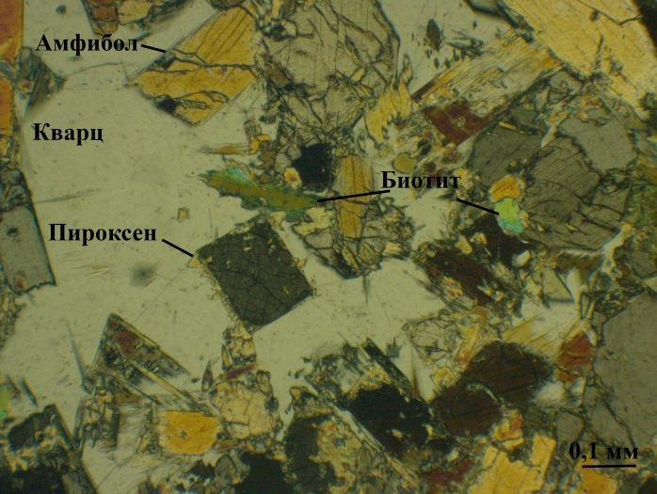  А | 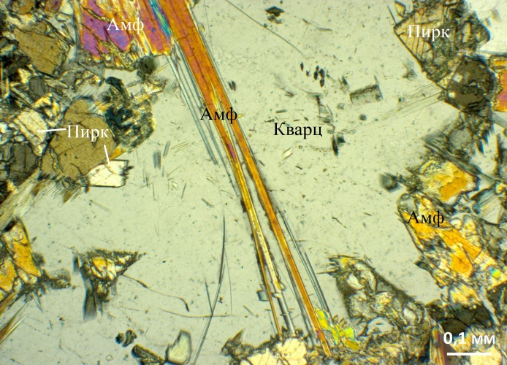  Б
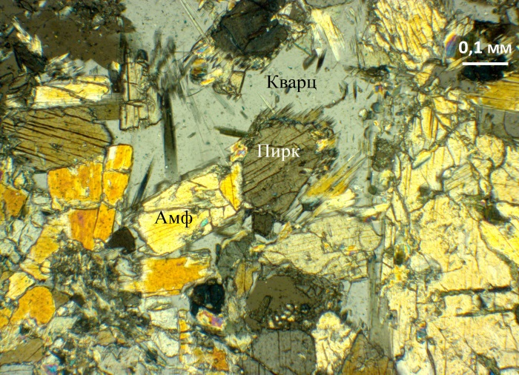  В | Рис.4.7. Пироксеновый скарн. А - Кристаллы пироксена и амфибола в виде включений в кварце. Б – Амфибол в виде игольчатых кристаллов в кварце. В - Замещение кристаллов пироксена амфиболом. С анализатором.

Акцессорные минералы представлены апатитом, рудными минералами. Апатит характеризуется призматическими, округлыми формами зерен размером до 0,2 мм. Бесцветный, в скрещенных николях серый, темно-серый с положительным рельефом и прямым погасанием. Удлинение отрицательное, спайность не наблюдается, но встречаются немногочисленные трещинки отдельности у призматических кристаллов. Находится в виде включений в амфиболе, кварце. Рудные минералы черного цвета, представленные мелкой вкрапленностью в амфиболе размером до 0,01-0,02 мм.
Малахит встречается между зернами амфибола в виде радиально-лучистых агрегатов ярко-зеленого цвета (Рис.4.8 А).
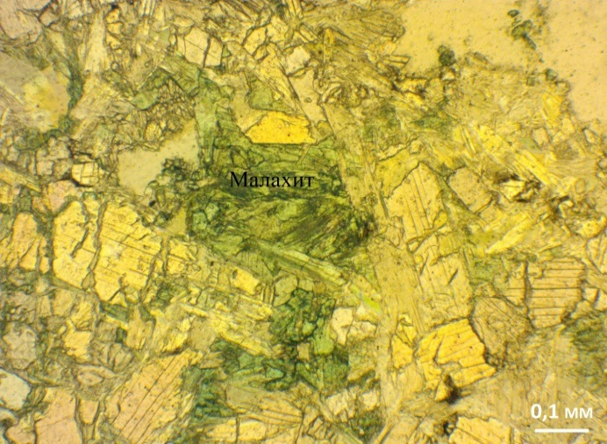
А
Рис.4.8. Пироксеновый скарн. А - Радиально-лучистые агрегаты малахита. Николи параллельны.

Пироксен-гранатовый скарн (шлиф DG-123-3).
Микроскопически скарн характеризуется гетеробластовой структурой, массивной текстурой. Минеральный состав породы: гранат, пироксен, кварц, амфибол, эпидот, хлорит, сфен, циркон, апатит.
Основным минералом породы является гранат (подтверждён рентгеноструктурным анализом), который представлен округлыми, изометричными формами зерен (Рис.4.9 А) размером до 4 мм. Слабо окрашен в розовый цвет, в скрещенных николях серого, темно-серого цвета. Минерал с высоким, положительным рельефом, шагреневой поверхностью. Гранат обладает полисинтетическим двойниковым строением (зональным погасанием) и секториальностью (Рис.4.9 Б, В). По трещинкам граната развивается хлорит.
Пироксен бесцветный минерал неправильной формы размером до 0,5 мм. В скрещенных николях серого, желтого цвета. Не четко выраженная спайность в двух направлениях под углом 90°. Минерал встречается в виде реликтов в кварце (Рис.4.9 Г), в гранате. По пироксену развивается амфибол (актинолит) - минерал призматической, игольчатой формы зерен размером до 2 мм по удлинению (Рис.4.10 В). Наблюдается ясный плеохроизм от светло-желтого до светло-зеленого цвета. Зеленоватый, в скрещенных николях розово-синего цвета.
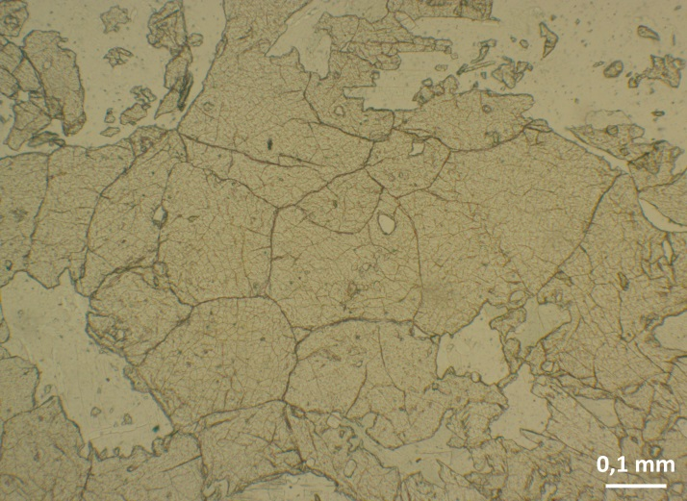 | 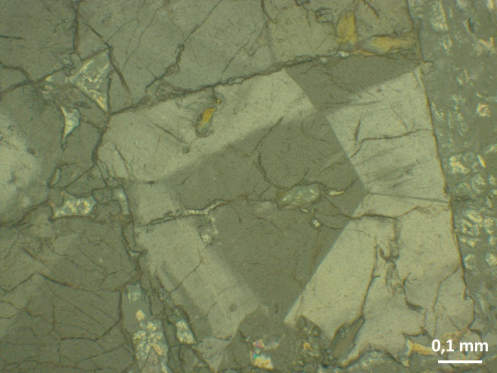
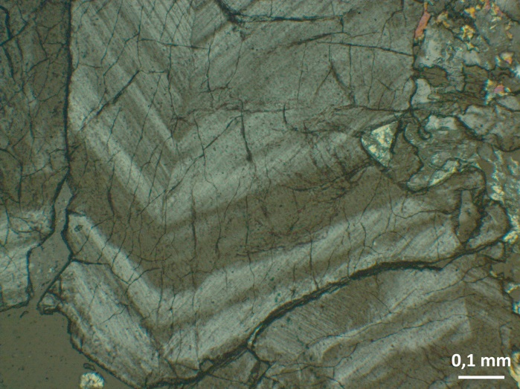 | 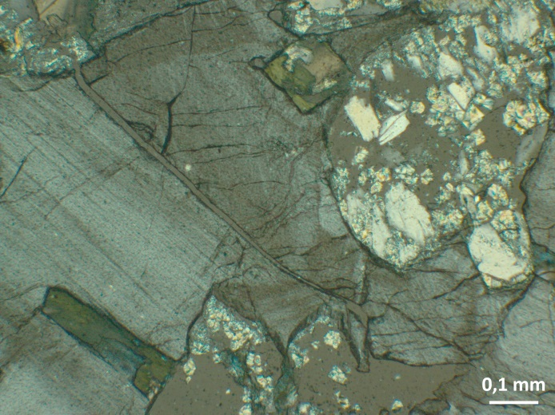
Рис. 4.9. Пироксен - гранатовый скарн. А - Изометричные, округлые формы зерен граната. Б – Гранат с зональным погасанием. В - Секториальный гранат. Г - Зерно кварца с реликтами пироксена. С анализатором.

Хлорит - вторичный минерал по пироксену, занимает около 5-10% от объема породы, образует радиально-лучистые агрегаты зеленого цвета. Заполняет пространство между зернами граната (Рис.4.10 А), в скрещенных николях желто-синего цвета.
Эпидот аномальных цветов интерференции, образует ксеноморфные, угловатые формы выделения размером до 0,4 мм (Рис.4.10 Б). Угол погасания относительно спайности составляет 63°. Заполняет пространство между чешуйками хлорита и между зернами граната.
Кварц – бесцветный минерал изометричной формы размером до 2 мм, который содержит реликты пироксена, вторичные зерна актинолита и чешуйки хлорита. Минерал заполняет пространство между зернами граната. В скрещенных николях минерал темно-серого цвета.
Акцессорные минералы представлены апатитом, сфеном, цирконом. Апатит представлен бесцветными округлыми зернами размером до 0,03 мм, встречается в зернах амфибола, кварца, граната. Минерал с положительным рельефом, в скрещенных николях серого цвета. Сфен представлен призматическими, ромбическими формами зерен размером до 0,5 мм в длину. Бурого цвета, в скрещенных николях темно-бурого цвета с зеленоватым оттенком (возможно, окисленные формы меди). Минерал с высоким, положительным рельефом и шагреневой поверхностью. Встречается в зернах граната.
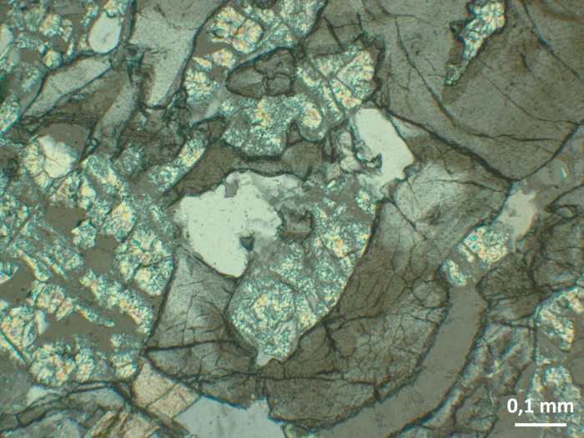  А | 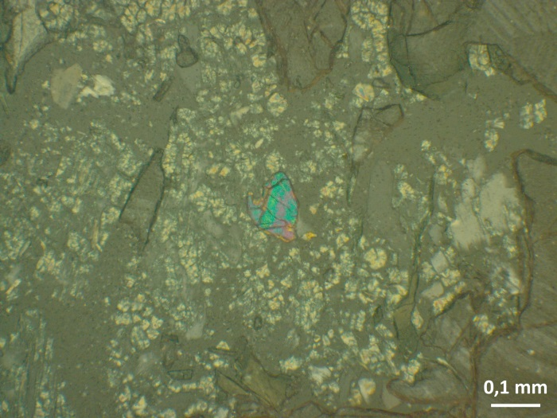  Б
В | Рис.4.10. Гранатовый скарн. А - Зерна кварца и чешуйки хлорита занимают пространство между зернами граната. Б - Эпидот аномальных цветов интерференции. В - Амфибол призматической формы, содержит зерна кварца.

Циркон представлен каплевидной формой зерен размером до 0,01 мм, в параллельных николях бесцветный, в скрещенных николях имеет высокие розово-синие цвета интерференции. Находится в виде мелких включений в кварце и гранате.
4.1.3. Кварц-серицит-карбонатная порода – метасоматит (образец, шлиф DG-120-1).
Макроскопически порода характерезуется темно-серым цветом с белыми порфировидными зернами полевого шпата. Текстура массивная, структура порфировидная.

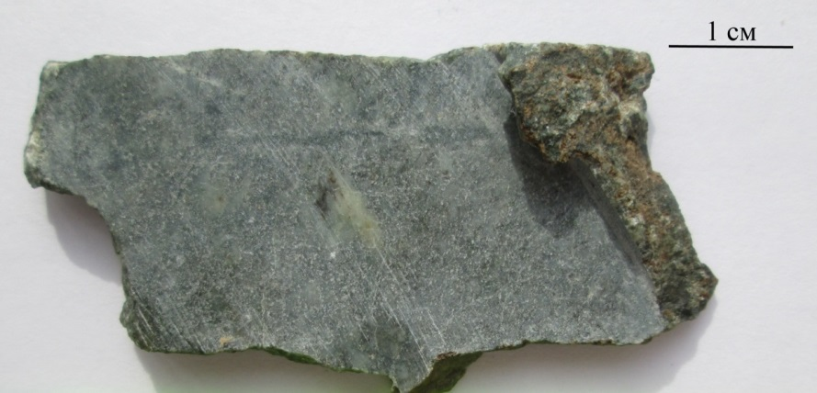
Рис. 4.11. Кварц-серицит-карбонатная порода – метасоматит.

Микроскопически порода характеризуется гетеробластовой структурой, массивной текстурой. Минеральный состав: калиевый полевой шпат, плагиоклаз, карбонат, кварц, хлорит, серицит, рудные минералы, апатит. Калиевый полевой шпат, плагиоклаз, кварц представлены реликтами от первичной породы.
Калиевый полевой шпат образует изометричные, ксеноморфные формы зерен. Максимальным размером до 4 мм. В шлифе ортоклаз бесцветный, с мутными буроватыми глинистыми частицами. Показатель преломления ниже канадского бальзама. Минерал частично замещен серицитом, занимает около 5-10% от размера зерна.
Состав плагиоклаза в породе отвечает олигоклазу, который представлен таблитчатыми зернами и зернами неправильной формы с максимальным размером до 3 мм с полисинтетическими двойниками. Плагиоклаз определялся с помощью метода симметричного угасания, где для плагиоклаза угол погасания составил 11-12°. Частично или полностью замещается серицитом.
Реликты первичного кварца образуют зерна размером до 1 мм округлой формы (Рис.4.12 А). Бесцветный, в скрещенных николях бледно-желтого цвета. В пустотах в виде прожилок (Рис.4.12 Б) развивается вторичный кварц лапчатой, неправильной формы с волнистым погасанием. Бесцветный, серый в скрещенных николях. Зерна от 0,1мм до 0,5 мм.
Карбонат (доломит по рентгеноструктурному анализу) представлен ксеноморфными зернами с максимальным размером до 5 мм и мелкой вкрапленностью вокруг. Весьма совершенная спайность в двух направлениях, погасание относительно спайности косое. Бесцветный, в скрещенных николях перламутровых цветов интерференции. По карбонату развивается хлорит в виде радиально-лучистых агрегатов размером до 0,1 мм с совершенной спайностью (Рис.4.12 В). Бесцветного, местами светло-зленого цвета, в скрещенных николях желто-грязно-синих, индиго-черных цветов интерференции. Плеохроизм проявлен четко от бесцветного до зеленого цвета.
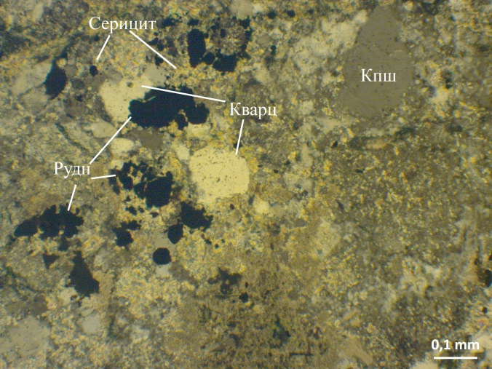  А | 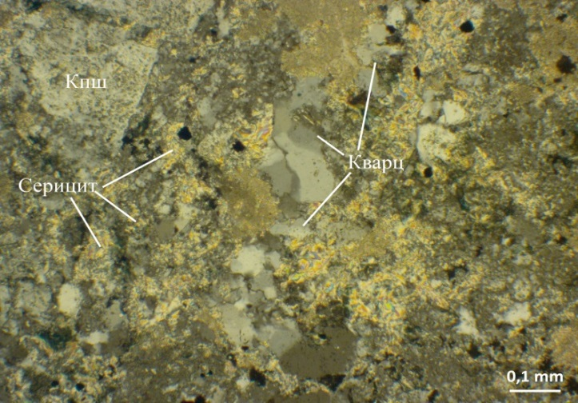  Б
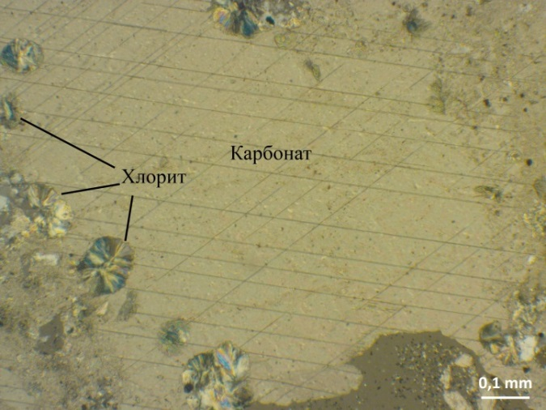  В | Рис.4.12. Кварц-серицит-карбонатная порода (метасоматит). А - Реликты кварца, калиевого полевого шпата (кпш) от первичной породы. Б - Процессы серицитизации, зерна вторичного кварца. В - Карбонат с включениями радиально-лучистого хлорита.С анализатором.

Акцессорные минералы представлены апатитом и рудными минералами. Апатит образует призматические кристаллы размером до 0,02×0,1 мм. Минерал с положительным рельефом. Рудные минералы представлены мелкой вкрапленность черного цвета размером до 0,2 мм.
4.1.4. Монцонит-порфиры (образец, шлиф 419-30).
Монцонит – розовато-серая, темно-серая, плутоническая полнокристаллическая горная порода, состоящая из плагиоклаза (20-40%), калиевого полевого шпата (20-40%), пироксена (25-40%), роговой обманки, биотита и кварца (0-5%). Монцонит-порфир порода порфирового строения, по составу соответствующая монцонитам. Основная масса кристаллически-зернистая, различима только под микроскопом и не содержит вулканического стекла (Петрографический…,1981).
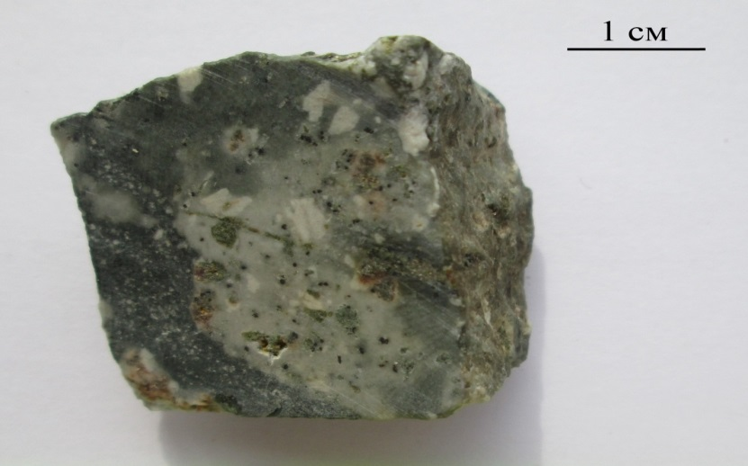
Рис.4.13. Монцонит-порфир.
Макроскопически порода характеризуется серым, темно-серым цветом, порфирвидной структурой, массивной текстурой (Рис.13).

Микроскопически порода представлена массивной текстурой, порфировидной структурой. Среди микро-мелко-зернистой основной массы выделяются порфировидные выделения плагиоклаза (40%), калиевого полевого шпата (30%) (Рис.4.14 А), более мелкие зерна кварца (5%), составляющие 50-60% от объема. Темноцветные минералы в количестве 25% представлены пироксеном. Вторичные минералы - эпидот, хлорит, серицит. Акцессорные минералы – сфен, рудные минералы, апатит. В основной массе развиваются прожилки эпидота (Рис.4.14 Б).
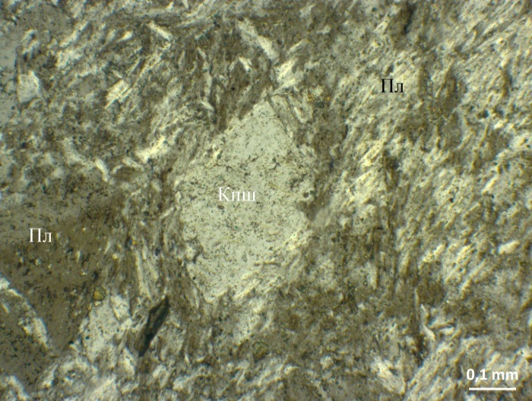  А | 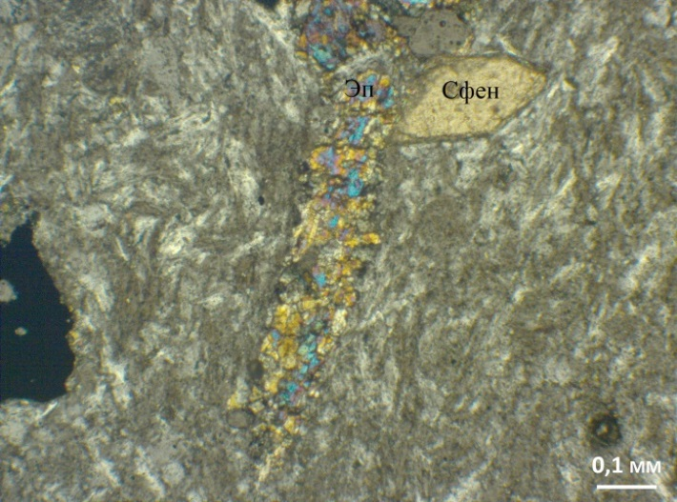  Б
Рис.4.14. Монцонит-порфир. А - Реликты калиевого полевого шпата (кпш), плагиоклаза (пл) в основной массе (микрозернистый плагиоклаз (пл)).Б - Прожилка эпидота (эп) в основной массе со сфеном. С анализатором.
Плагиоклаз (андезин определялся по углу погасания) образует таблитчатые, гипидиоморфные зерна размером от 2 мм до 8 мм с полисинтетическими двойниками. Угол симметричного погасания составляет 12-13°. По минералу частично развивается серицит. В плагиоклазе встречается вторичный продукт замещения эпидот. Представлен мелкозернистыми агрегатами с включениями рудных минералов.
Калиевый полевой шпат (ортоклаз подтверждён рентгеноструктурным анализом) образует изометричные, ксеноморфные формы зерен с максимальным размером до 3 мм. В шлифе ортоклаз бесцветный. Показатель преломления ниже канадского бальзама. Содержит включения апатита, рудных минералов. Наблюдается пертитовое строение - тонкие пластиночки (сотые доли миллиметра). Минерал частично замещен серицитом. Содержит вторичный минерал эпидот (Рис.4.15 А), образует срастание с плагиоклазом (Рис.4.15 Б).
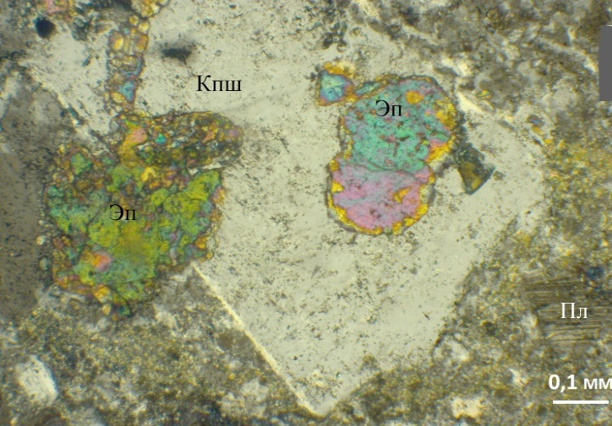  А | 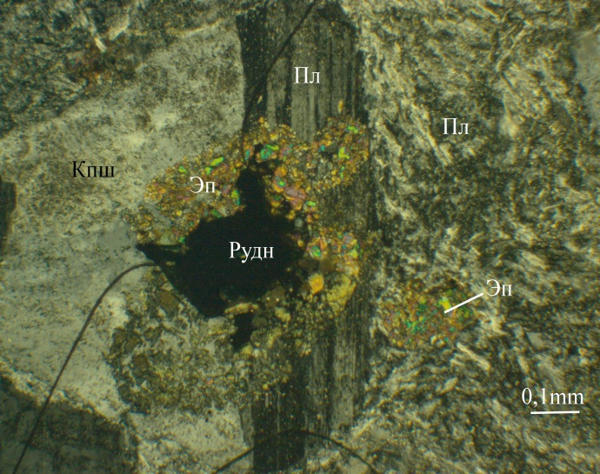  Б
Рис.4.15. Монцонит-порфир. А - Включения зерен эпидота (эп) в калиевом полевом шпате (кпш). Б - Реликты кпш в срастании с плагиоклазом на фоне основной массы. Содержит включения вторичного эпидота. С анализатором.

Пироксен – призматические, ксеноморфные формы зерен максимальным размером до 3 мм. Угол погасания cNg=42°. Бесцветный со слабым зеленым оттенком, в скрещенных николях желтого, серого цвета. Образует срастания с ортоклазом, сфеном (Рис.4.16 А) По пироксену развивается хлорит в виде мелких чешуек окрашенных в зеленый цвет. В скрещенных николях минерал желто-зелено-серый, частично раздроблен (Рис.4.16 Б). Вторичным минералом по пироксену является эпидот в виде ксеноморфных выделений желто-зеленого цвета. В скрещенных николях аномальных розово-синих цветов интерференции. С положительным рельефом, со спайностью.
Акцессорные минералы представлены сфеном, апатитом и рудными минералами. Сфен – минерал бурого цвета в виде идиоморфных, призматических зерен размером до 3 мм. В скрещенных николях высокие цвета интерференции. Минерал обладает шагреневой поверхностью, высоким, положительным рельефом. Апатит бесцветный минерал призматической формы размером до 0,05 мм, с положительным рельефом. Рудные минералы черного цвета образуют ксеноморфные формы зерен размером до 1 мм. Срастается с апатитом (Рис.4.16 В).
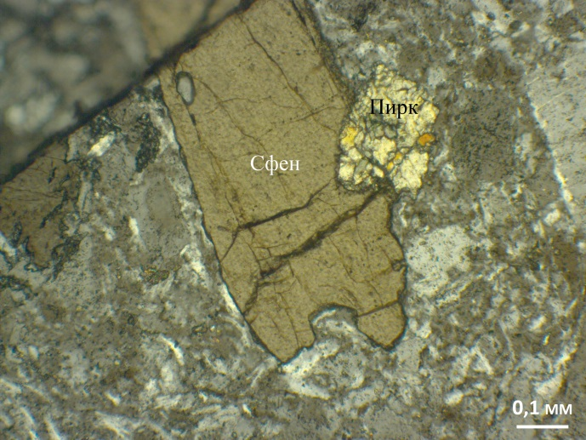  А | 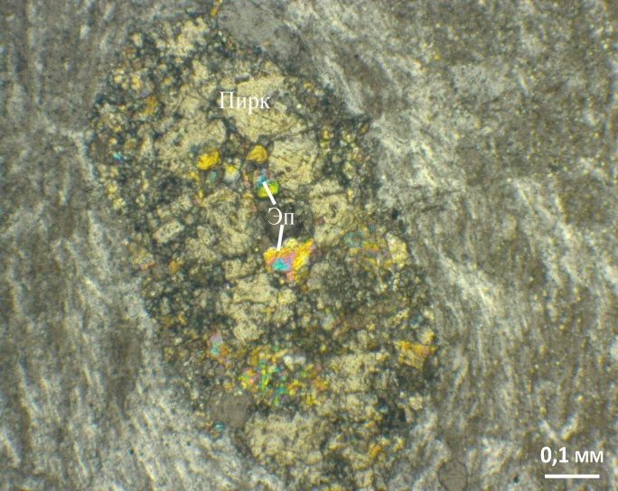  Б
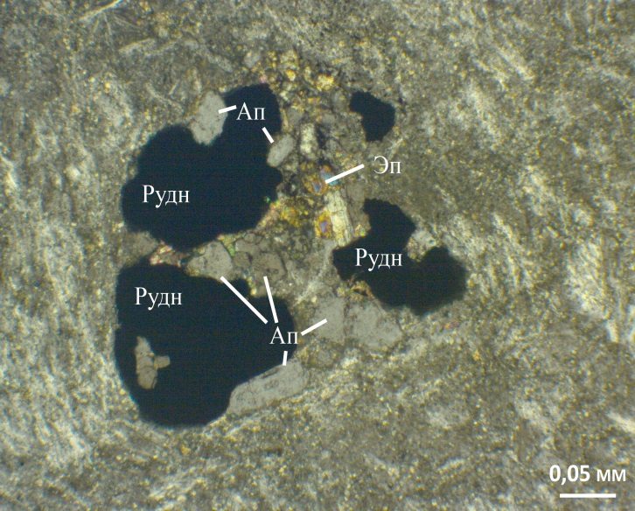  В | Рис.4.16. Монцонит-порфир. А - Кристалл сфена в срастании с пироксеном (пирк).Б - Зерно пироксена (пирк) в основной массе, частично раздроблено и с вторичным эпидотом (эп). В - Рудные минералы (рудн) образуют срастания с апатитом (ап); эпидот (эп). С анализатором.

4.2. Рудные минералы
Кварц-полевошпатовая порода (аншлиф DG-124-2).
Руда характеризуется полосчатой, прожилковой текстурой, среднезернистой и местами мелкозернистой структурой. Микроскопически порода состоит из рудных (10%) и нерудных (90%) минералов.
Рудные минералы составляют 10%, нерудные (90%), рудные представлены пиритом (95%), магнетитом (3%) , пирротином (1%) и халькопиритом (1%).
Пирит представлен гипидиоморфными, идиоморфными кристаллами размером до 2 мм. В отраженном свете желтовато-белого цвета, изотропный. Содержит включения магнетита размером до 1 мм (Рис.4.17 А), халькопирита до 0,01 мм и пирротина до 0,05 мм. Пирит также встречается единичными зернами размером до 0,05 мм в срастании с нерудным минералом (Рис.4.17 Б).
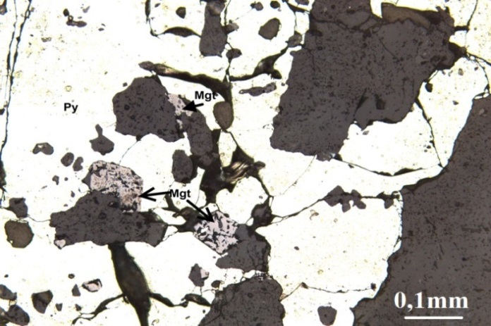  А | 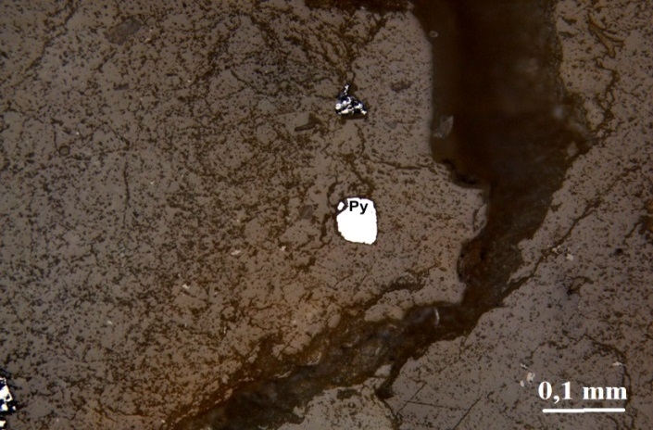  Б
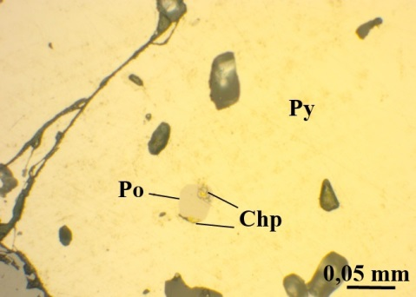  В | 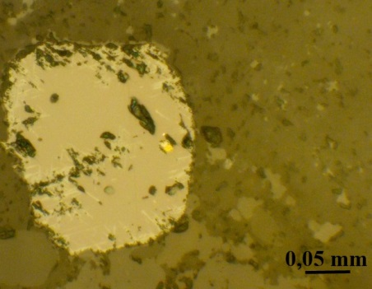  Г
Рис.4.17. Кварц-полевошпатовая порода с рудной минерализацией. А - Зерно пирита (py), содержащее включения магнетита (mgt). Б - Зерно пирита (py) в нерудном материале. В - Пирит с включением пирротина (po) и халькопирита (chp). Г - Кристалл магнетита (mgt), с включением халькопирита. Отраженный свет.
Магнетит образует гипидиоморфные и идиоморфные октаэдрические кристаллы размером до 2 мм. В виде включений в пирите, так и в нерудном минерале. В отраженном свете буро-серого цвета, изотропный. Содержит включения халькопирита размером до 0,01 мм и иголочки гематита голубоватого цвета (Рис.4.17 Г).
Пирротин встречается в виде единичных зерен кремо-розового цвета размером до 0,05 мм. Анизотропный, внутренних рефлексов не наблюдается. Содержится как включения в пирите, нерудных минералах и иногда образует срастания с халькопиритом (Рис.4.17 В).
Халькопирит насыщенно желтого цвета в виде ксеноморфных выделений размером меньше 0,01 мм.
Монцонит-порфиры (аншлиф 419-30).
Руда представлена прожилковой, пятнистой текстурой, мелкозернистой структурой. Основная масса представлена нерудным материалом, занимающая около 80% от объема породы. Микроскопически руда состоит из магнетита (60%), халькопирита (18%), ильменита (2%) и пирита (10%).
Магнетит образует гипидиоморфные, реже ксеноморфные выделения размером до 1 мм. В отраженном свете коричневато-серого цвета. Изотропный, внутренние рефлексы отсутствуют. В виде включений в нерудных минералах, образует срастания с халькопиритом.
Пирит представлен гипидиоморфными, реже ксеноморфные зерна размером до 2 мм. Изотропный, внутренние рефлексы отсутствуют. В виде включений в нерудном минерале.
Халькопирит ярко-желтого цвета, анизотропный, встречается в виде ксеноморфных выделений размером до 1 мм. Внутренних рефлексов не наблюдается. Образует срастания с магнетитом (Рис.4.18 Б).
Ильменит образует игольчатые, пластинчатые зерна размером до 0,03 мм. В отраженном свете светло-серого цвета. Анизотропный, представлен в виде включений в магнетите и образует кайму вокруг магнетита (Рис.4.18 А).

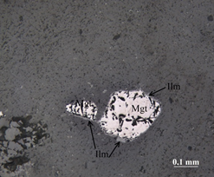  А  А | 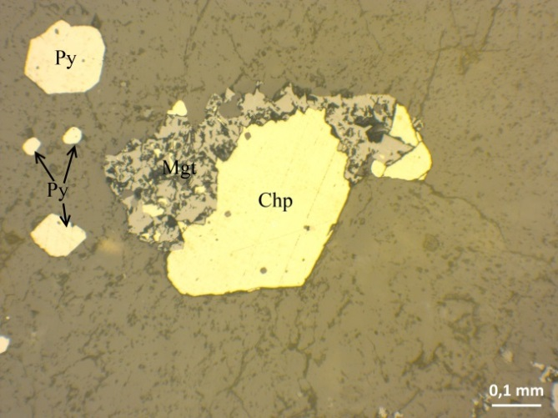  Б
Рис.4.18. Монцонит-порфир. А - Зерно магнетита (mgt) с каймой ильменита (ilm). Б - Зерно халькопирита (chp) в срастании с магнетитом (mgt). Кристаллы пирита (py) в нерудном минерале. Отраженный свет.

Пироксеновый скарн (аншлиф DG - 124-3).
Микроскопически порода представлена массивной, прожилковой, пятнистой текстурой, мелкозернистой структурой. Рудные минералы занимают около 30 % от объёма породы и представлены гематитом, халькопиритом. Встречается окисленный минерал меди – малахит.
Гематит образует таблитчатые, чаще ксеноморфные формы зерен размером до 1 мм (Рис.4..19 В). В отраженном свете серо-голубоватого цвета, анизотропный, наблюдаются внутренние буро-красные рефлексы. Встречается отдельными зернами в основной нерудной массе.
Халькопирит образуют единичные мелкозернистые игольчатые, ксеноморфные агрегаты ярко-желтого цвета размером до 0,01 мм. Представлен в виде включений в нерудном минерале (Рис.4.19 Б).
Малахит в отраженном свете представлен серо-зеленого цвета, в скрещенных николях ярко зеленого цвета. Образует радиально-лучистые агрегаты в основной не рудной массе (Рис.4.19 А).
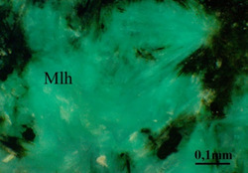  А | 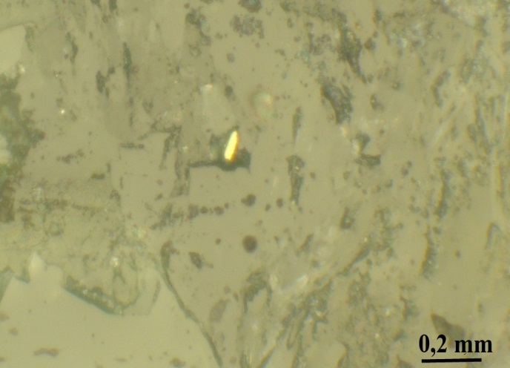  Б
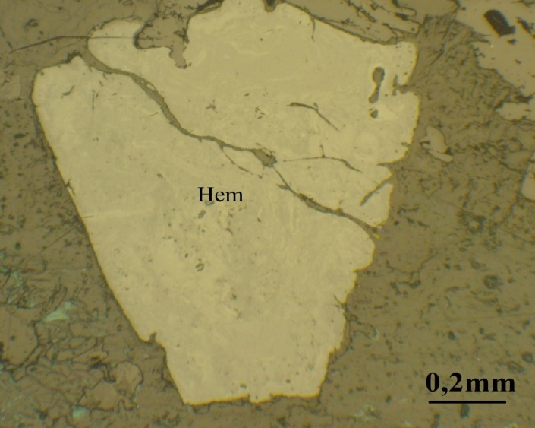  В | Рис.4.19. Пироксеновый скарн. А - Радиально-лучистые агрегаты малахита (mlh). Б - Зерно халькопирита. В - Таблитчатое зерно гематита (hem). Отраженный свет.

Кварц-гетитовая руда (образец, аншлиф DG - 125-1).
Макроскопически порода представлена массивной текстурой, мелкозернистой, рыхлой смесью минералов гидроокислов железа, имеющих окраску от буро-коричневой до светло-жёлтой (Рис.4.20).
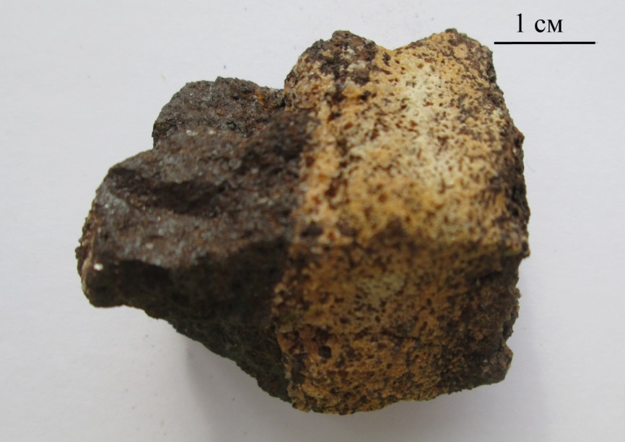
Рис.4.20. Кварц-гетитовая руда.
Микроскопически руда представлена массивной, прожилковой текстурой, мелкозернистой структурой. Рудные минералы представлены гетитом (85%), пиритом (4%) и халькопиритом (1%) и нерудными минералами (кварц, 10%).
Гетит - минерал, занимающий 85% от объема породы, встречается в виде ксеноморфных выделений (Рис.4.21 Б), образует псевдоморфозы по пириту, с характерной для пирита формой кристалла в виде куба размером до 1 мм (Рис.4.21 В), местами наблюдаются реликты пирита размером до 0,1 мм. Минерал светло-голубого цвета, анизотропия проявлена в серо-коричневатых тонах.
Халькопирит образует ксеноморфные выделения размером до 0,1 мм. В отраженном свете насыщенно-желтого цвета, слабо анизотропный. Встречается единичными зернами в нерудном минерале (4.21 А).
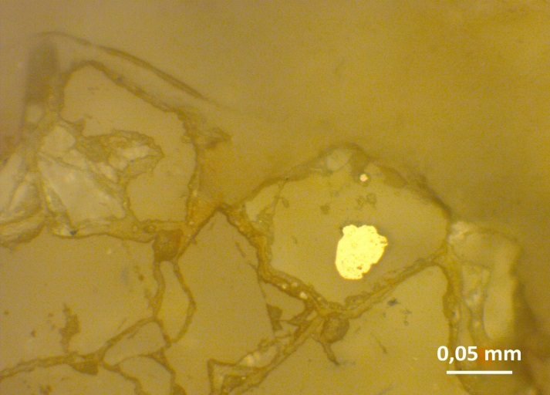  А | 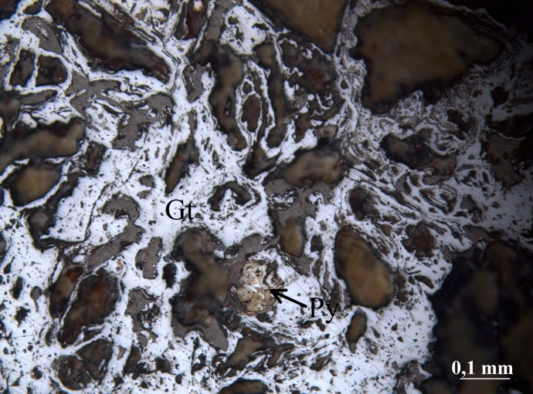  Б
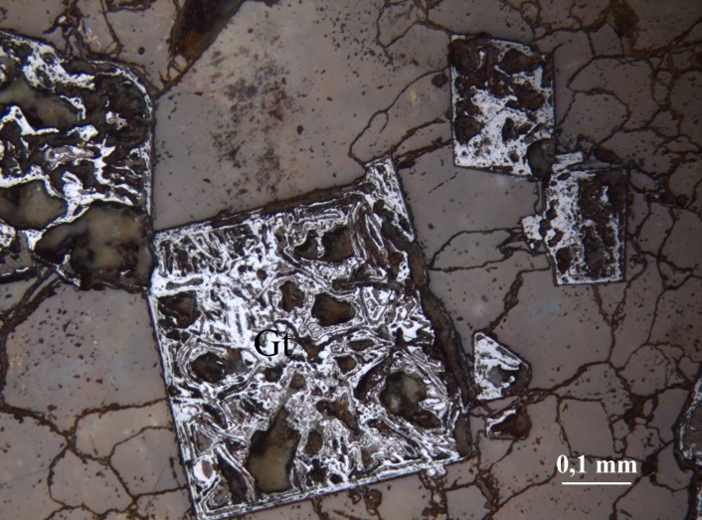  В | Рис.4.21. Кварц-гетитовая руда. А - Зерно халькопирита в нерудном материале. Б - Гетит (gt) ксеноморфной формы с реликтами пирита. В - Псевдоморфоза гетита (gt) по пириту. Отраженный свет.

Золото в коренных пород участка Улахан встречается в скарнах и кварц-гетитовых рудах (бурый железняк). Золото встречается в виде пластинчатых выделений размером до 7 мкм на контакте псевдоморфозы гетита по пириту и нерудного минерала. Встречается также в нерудной матрице размером около 20 мкм (Рис.4.22 А, Б).

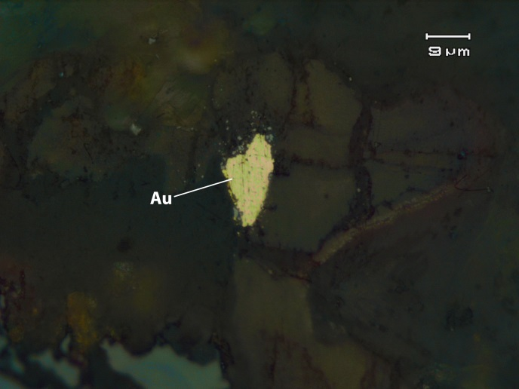  А | 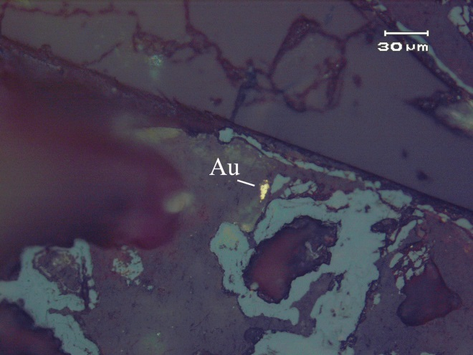  Б
Рис.4.22. Золото. А - Золото (Au) в нерудной матрице. Б - Зерно золота на контакте псевдоморфозы гетита по пириту и нерудного минерала. Отраженный свет (Белогуб и др.,2012).

Петрографическое изучение пород коренного месторождения позволило установить состав вмещающих пород коренного месторождения Улахан, которые представлены сиенитами, монцонит-порфирами, скарнами, метасоматитами (кварц-серецит-карбонатная порода).
Изучение аншлифов из рудных жил и прослоев показало, что главные рудные минералы представлены: гетит, пирит, халькопирит, магнетит, ильменит, пирротин, малахит, гематит.

Глава 5. Геохимические особенности вмещающих пород россыпного месторождения и коренных пород участка Улахан.
С целью подтверждения состава были сделаны рентгенофлуоресцетный и рентгеноструктурный анализы, которые выполнены в лаборатории Института минералогии аналитиком Е.Д. Зенович.
Содержание некоторых элементов (группы железа, рассеянных и редких элементов) в шлиховых пробах и коренных пород определены методом рентгенофлуоресцентного анализа. Данные рентгенофлуоресцентного анализа коренных пород показывают (Таблица 5.1.) наличие высокого содержания Fe до 692030, что объясняется присутствием различных минералов таких,как кали-натровый полевой шпат, пироксеном, амфиболом, магнетитом, пирротином, гетитом, гематитом. Наличие Cu связано с наличием малахитом в породах или вторичных минералов окисления меди. Содержание Zr, Zn, Mo, Mn, Rb, Pb, As, Ti, Sr, Rb может быть обусловлено наличием акцессорных и вторичных минералов: рутил, сфен, циркон, эпидот, карбонаты, гранат, апатит.
Таблица 5.1.

Результаты рентгенофлуоресцетного анализа коренных пород.
№пробы | Cu | Zn | Pb | As | Mo | Zr | Mn | Ti | Fe | Sr | Rb
n1_1 | - | 69 | - | 25 | 17 | 157 | 867 | 5130 | 40852 | 1415 | 192
n2_1 | - | 56 | - | - | 25 | 278 | 233 | 3319 | 23832 | 1178 | 258
n3_1 | 29855 | 263 | - | - | - | 20 | 1841 | - | 45830 | 16 | 37
n4_1 | 387 | 143 | 576 | 6597 | - | 18 | - | - | 692030 | - | -
n5_1 | - | 45 | 27 | - | 108 | 452 | 148 | 3355 | 13951 | 752 | 235

По данным рентгенофлуоресцентного анализа шлиховых проб отмечается высокое содержание Fe до 2368395, Ti до 198706, Сr до 36670 (Таблица 5.2). Содержание данных элементов может быть обусловлено присутствием в шлиховых проб магнетита, гематита, ильменита, пирротина, пирита, а также полевых шпатов, амфибола, пироксена, граната, рутила. Шлиховые пробы содержит элементы Zr, Fe, Sr, Rb, Ti, Mn, Ba, Zn, Pb, что может быть связано с присутствием циркона, сфена, рутила, карбонатов, полевых шпатов, амфибола, пироксена.
Таблица 5.2.
Результаты рентгенофлуоресцетного анализа шлиховых проб.

№пробы | Zn | Pb | As | Cr | Ba | Zr | Mn | Ti | Fe | Sr | Rb
L1 | 407 | 334 | - | 5943 | 9781 | 3645 | 3237 | 127106 | 1572605 | 44 | 43
L2 | - | 250 | - | - | 8356 | 1294 | 6117 | 134118 | 2368395 | 53 | 90
L3 | - | 388 | - | - | - | 1710 | 4458 | 113413 | 1902973 | - | 55
L4 | - | - | - | - | 10969 | 417 | 6041 | 116331 | 1923052 | - | -
L5 | 106 | - | - | 36670 | - | 2033 | 3884 | 38309 | 415675 | 165 | 57
L6 | 207 | 80 | 105 | 27081 | - | 1825 | 2085 | 29779 | 194245 | 105 | 35
L7 | 163 | 60 | 104 | 27725 | 4632 | 1635 | 2421 | 26867 | 292198 | 187 | 38
L8 | 156 | 61 | 66 | 23324 | 2752 | 1332 | 2482 | 28681 | 286670 | 197 | 56
U1 | - | 100 | - | 16365 | 6212 | 1421 | 4183 | 39586 | 1057476 | 115 | 58
U2 | - | 104 | - | 15286 | 4274 | 1219 | 3103 | 75435 | 854509 | 134 | 47
U3 | - | 350 | - | 17384 | 5849 | 1386 | 3435 | 61475 | 1454745 | 59 | 76
U4 | 90 | 155 | - | 25997 | 3686 | 1600 | 5100 | 57586 | 978100 | 112 | 78
U5 | 159 | 60 | - | 17079 | - | 1384 | 2970 | 43331 | 583705 | 137 | 56
U6 | 97 | 129 | - | 16113 | 3776 | 1165 | 4917 | 67979 | 1027532 | 67 | 49
U7 | - | 121 | - | 14782 | - | 1269 | 2616 | 36262 | 765545 | 89 | 43
U8 | 115 | - | 69 | 22162 | - | 3170 | 2713 | 43996 | 333907 | 137 | 36
R1 | - | 499 | - | - | 9766 | 2036 | 7286 | 167401 | 2250977 | - | 64
R2 | - | 501 | - | - | 7636 | 85 | 7727 | 96546 | 2133778 | - | 94
R3 | - | 418 | - | 2217 | 8091 | 678 | 5210 | 96232 | 1580971 | 51 | 70
R4 | - | 454 | - | 14127 | 8203 | 3100 | 6760 | 130598 | 1636900 | 43 | 78
R5 | - | 76 | - | 11058 | - | 1227 | 2501 | 50742 | 810540 | 85 | 24
R6 | - | - | - | 13084 | - | 2011 | 3217 | 89624 | 952068 | 71 | 29
R7 | - | 216 | - | 13813 | - | 2004 | 3341 | 88935 | 1154691 | 52 | 50
R8 | - | 233 | - | 21017 | - | 1515 | 5127 | 45168 | 945575 | 126 | 56
R9 | - | 157 | - | 22378 | - | 658 | 3229 | 43675 | 1061240 | 80 | 45
R10 | - | 461 | - | 17009 | - | 3617 | - | 198706 | 1406707 | 59 | 85

Рентгеноструктурный анализ - диапазон съемки 4-60°, шаг съемки – 0,02°, тип анода - Cu. При помощи рентгеноструктурного анализа коренных пород были подтверждены следующие минералы: кварц, ортоклаз, авгит, диопсид, роговая обманка, актинолит, гранат (андрадит), магнетит, гетит, биотит, хлорит, доломит, гетит, магнетит, ильменит (Таблица 5.3). Использовалась программа Search-Match.
Таблица 5.3.
Данные рентгеноструктурного анализа
Минерал | Номер карточки | D, с наибольшей интенсивностью
Ортоклаз | 19-931  22-1212 | 3,23  3,31
Диопсид | 11-654  17-318 | 2,99
Биотит | 42-1437 | 10,09
Актинолит | 41-1366 | 8,42
Авгит | 24-201 | 2,95
Гранат (андрадит) | 3-1136 | 2,67
Роговая обманка | 25-808 | 8,45
Кварц | 3-419 | 3,34
Хлорит (клинохлор) | 29-701 | 10,65
Доломит | 34-517 | 2,90
Гетит | 3-251 | 2,45
Магнетит | 25-1402 | 2,51
Ильменит | 3-778 | 2,73

Заключение
В результате проведенных исследований можно сделать следующие выводы:
- Коренные породы представлены сиенитами, скарнами, монцонит-порфирами и кварц-серицит-карбонатными породами.
- Минеральный состав россыпного месторождения представлен следующим минеральным составом: полевые шпаты, кварц, карбонаты, пироксены, амфиболы, магнетит, пирротин, гематит, пирит, рутил, эпидот, сфен, гранаты, циркон, ильменит, золото. Золото в изученных шлиховых пробах представлено лепешковидными, угловатыми и не окатанными формами размером до 0,5 мм.
- Минеральный состав коренного месторождения представлен следующими минералами: кварц, плагиоклаз, калиевый полевой шпат, амфиболы, пироксены, карбонаты, хлориты, сфен, апатит, циркон, малахит, эпидот, гетит, пирротин, магнетит, пирит, халькопирит, гематит, ильменит, золото.
- Золото в коренных породах представлено пластинчатыми выделениями в нерудной матрице размером до 20 мкм.
- Таким образом, минеральный состав вмещающих пород россыпного месторождения идентичен минеральному составу пород коренного месторождения.

Список литературы
Опубликованные
- А.М. Даминова, Петрография магматических горных пород. М.: Недра, 1967.231с.
- А.М. Даминова, Породообразующие минералы. М.:Высшая школа, 1974. 250с.
- В.В. Доливо-Добровольский, Ю.Б. Марин, Специальные методы исследования минералов и горных пород. Ленинград, 1984.48с.
- Б.Л.Залищак, Определение породообразующих минералов в шлифах и иммерсионных препаратах. М.: Недра,1974. 104с.
- В.М. Запорожцев, Г.В. Роганов, Ю.П. Змиевский, Перспективы выявления месторождений рудного золота на территории Хабаровского края // Дальневосточный международный экономический форум, 2006.
- Н.В. Кондратьев, Обработка рудных проб с выделением крупного золота сухого рассева // Охрана и разведка недр. Выпуск № 9. Москва,2013. 87с.
- Б.К.Михайлов, С.С.Вартанян, В.В.Аристов и др., Минерально-сырьевые основы новых горнорудных центров Российской Федерации // Отечественная геология. Выпуск № 3. Москва, 2007. 88 с.
- В.П. Петрова, О.А. Богатикова, Р.П. Петрова, Петрографический словарь. М.: Недра,1981. 471с.
Фондовые
- Е.В.Белогуб Е.Е. Паленова, М.В. Заботина, А.Д.Пивикова, К.А.Новоселов, Ю.А.Крайнев, Минералого-петрографических особенностей руд и вмещающих пород рудных объектов Аяно-Майского района Хабаровского края, Миасс 2013.
- В.Н.Бутвин, Ю.Н.Щукин, И.А.Ершов, Отчет о поисково-оценочных работах и разведке золорудных месторождений Скарновое, Улаханское, (Улахан-Чайдахский рудный узел) в 1999-2002 годах, Хабаровск 2002. 181с.

